MEMORIA DESCRIPTIVA DE ARQUITECTURA

SERVICIO DE CONSULTORÍA PARA LA ELABORACIÓN DE LA ESPECIALIDAD DE ARQUITECTURA DEL PROYECTO:

“CREACIÓN DEL SERVICIO DE PROTECCIÓN INTEGRAL A NIÑAS, NIÑOS Y ADOLESCENTES SIN CUIDADOS PARENTALES O EN RIESGO DE PERDERLOS EN CENTRO DE ACOGIDA RESIDENCIAL - VARONES DISTRITO DE MORALES DE LA PROVINCIA DE SAN MARTIN DEL DEPARTAMENTO DE SAN MARTIN”

SETIEMBRE - 2026

ÍNDICE
1.0. GENERALIDADES 3
1.1. Antecedentes 3
1.2. Nombre del Proyecto 3
1.3. Ubicación 4
1.4. Accesibilidad 5
1.5. Área de Influencia 6
1.6. Características del Área de Influencia 7
1.7. Clima del Área de Influencia 8
2.0. DESCRIPCION DEL PROYECTO 8
2.1. TERRENO 8
2.2. POLIGONAL RESULTANTE 9
2.2.1. DOCUMENTO DE SANEAMIENTO FÍSICO LEGAL 9
2.2.2. POLIGONAL DEL LEVANTAMIENTO TOPOGRÁFICO 12
2.2.3. SUPERPOSICIÓN DE POLÍGONOS EN SISTEMA GEODÉSICO WGS84 Y COORDENADAS UTM. 14
2.2.4. TOLERANCIAS CATASTRALES 14
2.2.5. DETERMINACIÓN DE LA POLIGONAL RESULTANTE 15
2.3. COLINDANCIA E INCOMPATIBILIDAD 17
2.3.1. ANÁLISIS DE INCOMPATIBILIDADES DE UBICACIÓN EN EL PROYECTO 17
2.3.2. CONDICIONES DE UBICACIÓN DEL CENTRO DE ACOGIDA RESIDENCIAL 20
2.4. OBJETIVO 22
2.5. BENEFICIARIOS 22
2.6. DEMOLICIÓN 23
2.7. CONTINGENCIA 23
2.8. DEMANDA EFECTIVA DEL PROYECTO 23
2.9. DESCRIPCION DE LA INFRAESTRUCTURA PROYECTADA 24
2.10. NORMATIVA 24
2.11. PARTIDO ARQUITECTÓNICO 26
2.12. ZONIFICACIÓN 27
2.13. DISEÑO BIOCLIMÁTICO 29
2.14. CONTROL SOLAR Y PLUVIAL 29
2.15. ESTRATEGIAS DE CONTROL TÉRMICO POR MEDIO DE LA VEGETACIÓN 30
2.16. ASOLEAMIENTO 31
2.17. RADIACIÓN 31
2.18. ILUMINACIÓN 32
3.0. METAS PROGRAMADAS 33
3.1. AMBIENTES DE LA PROPUESTA ARQUITECTÓNICA 33
3.2. PROGRAMACIÓN ARQUITECTÓNICA 34
3.3. SUSTENTO NORMATIVO – CÁLCULO DE AMBIENTES 39
LISTADO DE PLANOS 41
- GENERALIDADES

La presente memoria descriptiva de la especialidad de Arquitectura se realiza en consideración al servicio de consultoría para la elaboración de la especialidad de ARQUITECTURA del proyecto: “CREACIÓN DEL SERVICIO DE PROTECCIÓN INTEGRAL A NIÑAS, NIÑOS Y ADOLESCENTES SIN CUIDADOS PARENTALES O EN RIESGO DE PERDERLOS EN CENTRO DE ACOGIDA RESIDENCIAL - VARONES DISTRITO DE MORALES DE LA PROVINCIA DE SAN MARTIN DEL DEPARTAMENTO DE SAN MARTIN” CON CUI 2705619.

  - Antecedentes

El Gobierno Regional de San Martín, a través de la UEI Gerencia Territorial Bajo Mayo - Tarapoto, como Unidad Ejecutora de Inversiones, debido a que tiene a su cargo la ejecución de Proyectos de Inversión e IOARR. Al proponerse al Gobierno Regional de San Martín como la Unidad Ejecutora del Proyecto de Inversión: Creación de un Centro de Acogida Residencial - Varones para niños sin cuidados parentales o en riesgo de perderlos y peligre su integridad y/o salud física y/o mental en Centro de Acogida Residencial del Distrito de Morales, con adecuado equipamiento y mobiliario, desarrollo de capacidades.

El proyecto busca proteger temporalmente a niños y adolescentes, así como de las consecuencias de abandono, violencia familiar, la pérdida irremediable de la salud mental, lesiones y padecimientos mal atendidos, suicidios e incluso homicidios, con el objetivo de mejorar el bienestar físico, psíquico, a través de actividades artísticas, culturales, recreativas, artesanales y ocupacionales que promuevan una mayor participación para su desarrollo personal e integración a la sociedad. Ubicado en el distrito de Morales, provincia de San Martín, departamento de San Martín; a cargo del Gobierno Regional de San Martín mediante la Gerencia Regional de Desarrollo Social. Cabe mencionar que las principales limitaciones están relaciones con la carencia de infraestructuras especializadas, equipamiento y recursos humanos capacitados.

El proyecto propone brindar el Servicio de Protección a Niños y Adolescentes sin cuidados parentales o en riesgo de perderlos con la finalidad de atender la demanda de la población. Siendo así, el nombre del proyecto:
“CREACIÓN DEL SERVICIO DE PROTECCIÓN INTEGRAL A NIÑAS, NIÑOS Y ADOLESCENTES SIN CUIDADOS PARENTALES O EN RIESGO DE PERDERLOS EN CENTRO DE ACOGIDA RESIDENCIAL - VARONES DISTRITO DE MORALES DE LA PROVINCIA DE SAN MARTIN DEL DEPARTAMENTO DE SAN MARTIN” CON CUI 2705619.

  - Nombre del Proyecto:

“CREACIÓN DEL SERVICIO DE PROTECCIÓN INTEGRAL A NIÑAS, NIÑOS Y ADOLESCENTES SIN CUIDADOS PARENTALES O EN RIESGO DE PERDERLOS EN CENTRO DE ACOGIDA RESIDENCIAL - VARONES DISTRITO DE MORALES DE LA PROVINCIA DE SAN MARTIN DEL DEPARTAMENTO DE SAN MARTIN” CON CUI 2705619.

  - Ubicación:
La ubicación del terreno donde se ha planteado construir el Centro Residencial - Varones, se encuentra ubicado:

Región : SAN MARTÍN
Provincia : SAN MARTIN
Distrito : MORALES


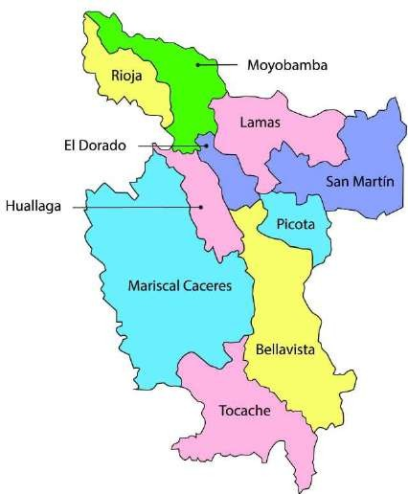
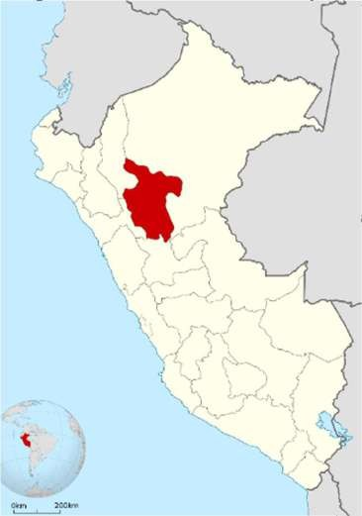
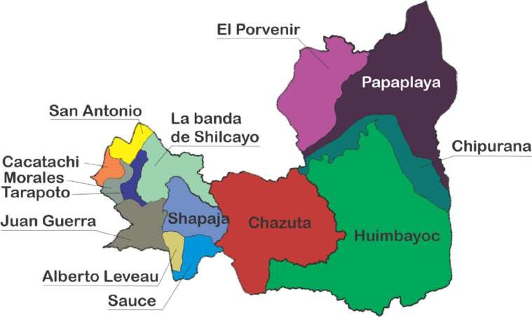
San Martín

Imagen 1: Macro Localización: Mapa del Perú y Departamental de San Martín

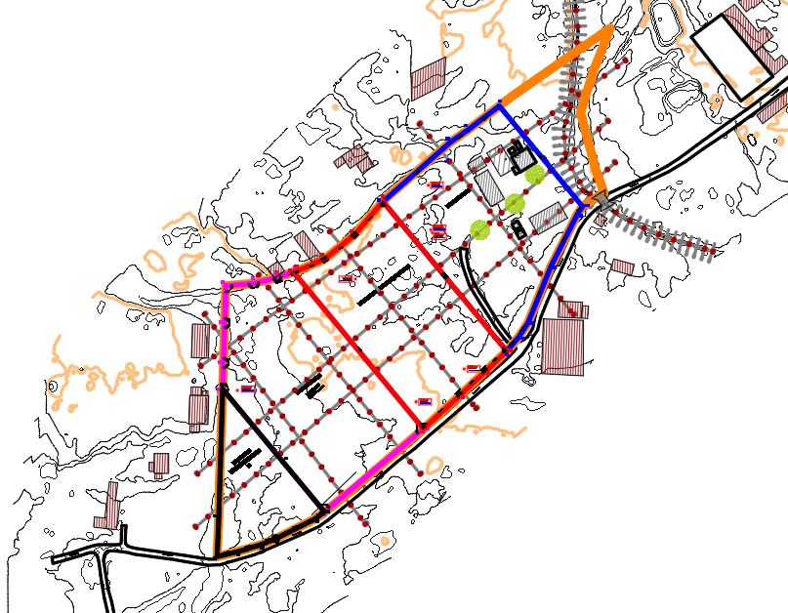

Imagen 2: Mapa de Ubicación del Área de proyecto - Estudio Topográfico Agosto 2026.

  - Accesibilidad:

Por estar dentro del casco urbano del distrito de Morales, a la zona de intervención se ingresa por la carretera Fernando Belaunde Terry (F.B.T.), a la altura del sector El Tumi, margen derecha, y luego aproximadamente 340 m por la carretera Oasis, vía carrozable que une con la vía de evitamiento.

De acuerdo a lo descrito anteriormente podemos decir lo siguiente:

De | A | Distancia (Km) | Tipo de Vía | Medio de Transporte | Frecuencia | Tiempo Empleado Aprox.
Plaza de Morales | Terreno para el Centro de Acogida - Varones | 2.1 KM | Carretera asfaltada y trocha carrozable | Terrestre | Media | 7 min.

Tabla N°1: Acceso a la zona del terreno del proyecto de inversión.

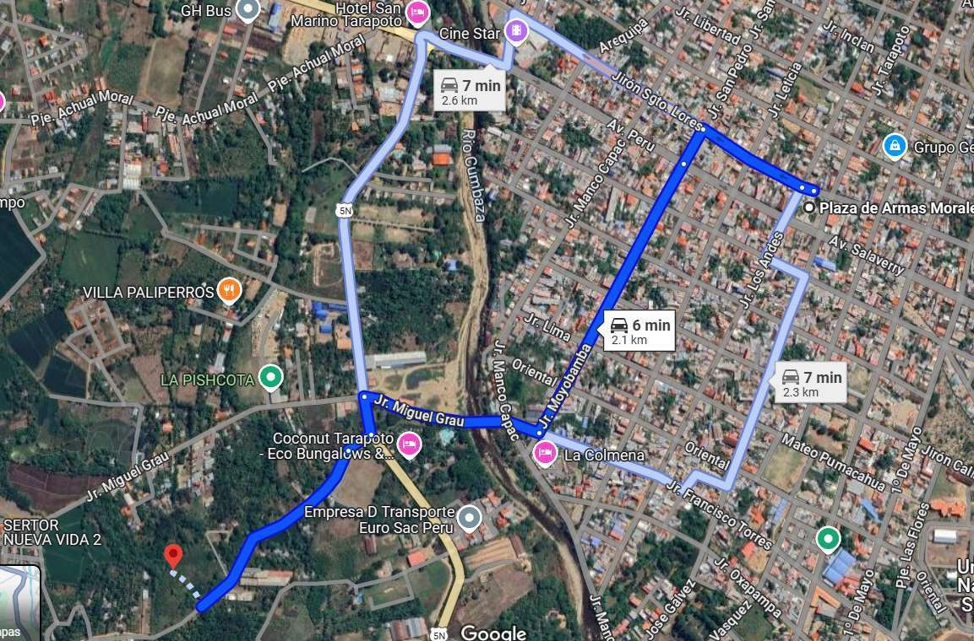

Imagen 3: Accesibilidad al terreno del Centro de Acogida Residencial – Varones, Morales.
Fuente: Google Earth (febrero, 2025)

  - Área de Influencia:

El Área de influencia, es el espacio geográfico donde se ubican los afectados por el problema, en tal sentido se ha definido como área de influencia del proyecto al espacio geográfico donde se ubica la población del distrito de Morales y localidades cercanas.

El área de influencia comprende todas las localidades que se encuentran dentro de ella. Para ello se identificó los lugares de donde provienen actualmente los niños y adolescentes víctimas de violencia que no cuentan con redes de apoyo propias (familiares, amistades o similares) o lo suficientemente seguras para proteger su vida, salud e integridad, siendo estas localidades Morales, Tarapoto, Banda de Shilcayo, Las Palmas, Juan Guerra, etc. Población que podrá ser atendida al extenderse la oferta por una mejor infraestructura y servicio.

Consideramos como zona de influencia a todos los centros poblados de los cuales provienen los niños y adolescentes varones sin cuidados parentales o en riesgo de perderlos, cuya integridad y/o salud física y/o mental se encuentra en peligro, quienes son los directamente afectados por el problema, por lo que definimos que el área afectada está comprendida por los beneficiarios directos, distrito de Morales, y los beneficiarios indirectos ubicados dentro del área de influencia, pobladores que habitan fuera del Distrito de Morales.

En el Centro de Acogida Residencial – Varones (en adelante CAR – Varones), los niños y adolescentes no solo están protegidos, sino que también atraviesan un proceso de reinserción familiar y social. En este centro los niños y adolescentes recibirán albergue, alimentación y atención para elevar su autoestima y comenzar un nuevo camino hacia una mayor autonomía e independencia. Se ubica en el distrito de Morales, cuya área urbana se encuentra en la provincia de San Martín.

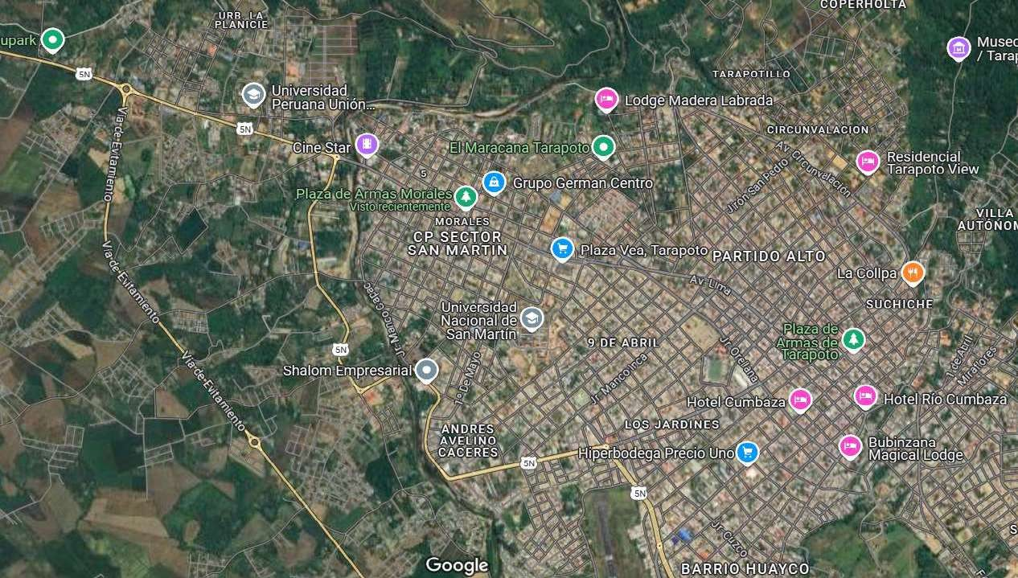


Imagen 4: Área de Influencia.
Fuente: Imagen satelital Google Earth, (febrero, 2025)

  - Características del Área de Influencia:

Las características del área de influencia del proyecto de inversión y el espacio geográfico donde se ubica la población del distrito de Morales y localidades cercanas.

      - La zona de estudio es un área que perteneció a la Aldea Infantil Virgen del Pilar y que desde el año 2025 es de propiedad del Gobierno Regional de San Martín (partida registral N.° 05003469).
      - Cuenta con un relieve topográfico relativamente plano, con pendiente longitudinal de 1 % y una pendiente transversal de 0.20 %.
      - El área en estudio actualmente está con plantación de plátano 0.70ha que representa el 20% del total de área en estudio.
      - Por la margen derecha de la zona de estudio discurren aguas de drenaje pluvial, que se tomaron en cuenta en la distribución arquitectónica y que se captan y conducen con el sistema de drenaje pluvial del proyecto.

  - Clima del Área de Influencia:

El clima del distrito de Morales es tropical, cálido y húmedo. Tiene temperaturas promedio que oscilan 31 Cº a 34 Cº, con lluvias de 1100 a 1400 mm/año. Siendo los meses de mayor incidencia entre octubre y abril.
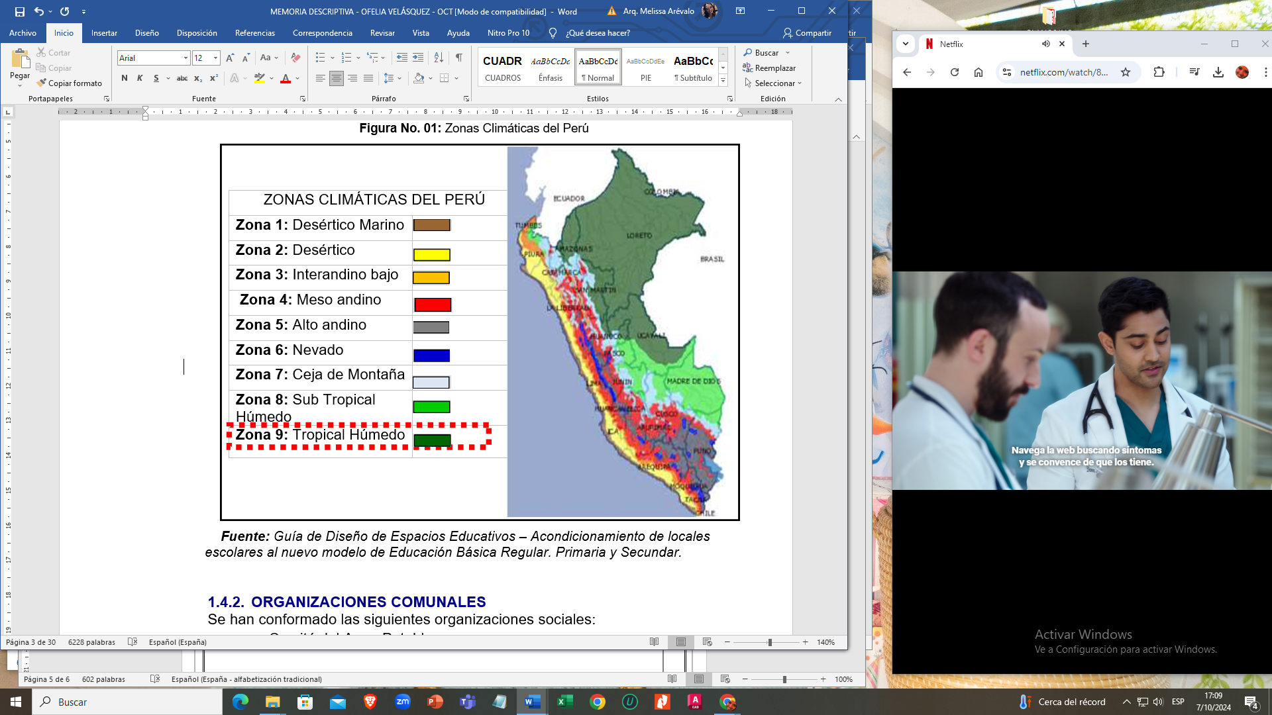

Imagen 5: Zonas Climáticas del Perú

- DESCRIPCION DEL PROYECTO

  - TERRENO

El terreno donde será el emplazamiento del proyecto tiene un leve desnivel, de acuerdo al Levantamiento Topográfico realizado para el presente expediente.

El Registro Catastral de Predio Rural con Partida Registral 05003469, hecho por el Superintendencia Nacional de los Registros Públicos - SUNARP, a favor del GOBIERNO REGIONAL DE SAN MARTÍN.

Datos obtenidos de levantamiento topográfico:

Área: 35,547.00 m²
Perímetro: 914.06 ml

UBICACIÓN DEL CENTRO DE ACOGIDA RESIDENCIAL – VARONES

CENTRO DE ACOGIDA RESIDENCIA - VARONES

Imagen 6: Área de proyecto - Estudio Topográfico.

  - POLIGONAL RESULTANTE

    - DOCUMENTO DE SANEAMIENTO FÍSICO LEGAL

El terreno denominado "Predio Rural Los Mangos" se ubica en el Distrito de Morales, Provincia de San Martín, Departamento de San Martín. El predio cuenta con acceso directo por el frente sur a través de la Carretera Oasis, interconectada con la Av. Evitamiento y la Carretera Polvorico. Actualmente, el predio está destinado para la sede e infraestructura del Centro de Acogida Residencial (CAR) Varones, Centro de Acogida Residencial (CAR) Mujeres, y Hogar de Refugio Temporal – Mujeres Violentadas.

ANTECEDENTES REGISTRALES:
- Adjudicatario originario:
  - Martín Montenegro Guevara (1983)
- Transferencias intermedias:
  - Roberto Lionel García Crossett / Enith Reátegui de García (1985)
  - Sucesión Intestada García Reátegui (1987)
  - Colegio Militar "Mariscal Andrés Avelino Cáceres" (1993)
  - Permuta a la Aldea Infantil "Virgen del Pilar" (1997).
- Titular actual:
  - Gobierno Regional de San Martín (Aclaración de Dominio en Asiento C00006, año 2025)
PROPIETARIO / ENTIDAD: GOBIERNO REGIONAL DE SAN MARTÍN
PARTIDA REGISTRAL: 05003469.
POLIGONO DE UBICACIÓN DEL TERRENO EXISTENTE
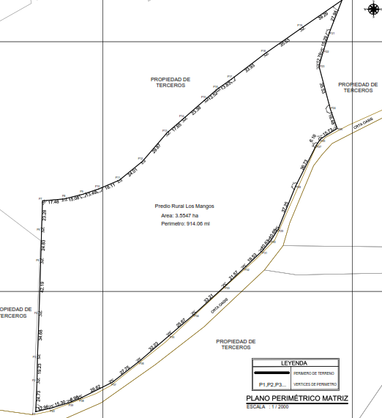

Imagen 7: Área de proyecto - Estudio Topográfico.
Acorde a la base grafica de la Partida Registral inscrita en la SUNARP (05003469), el cual cuenta con un área de 35,547.00 m2, con un perímetro de 914.06 m; siendo sus colindantes:

POR EL NORTE (NOR-ESTE): Con una línea quebrada de trece (13) tramos, comprendida entre los vértices desde P7 al P20, con una longitud parcial acumulada de 294.14 ml, detallada a continuación:
    - Primer tramo entre los vértices P7 al P8 con una longitud de 17.48 ml.
    - Segundo tramo entre los vértices P8 al P9 con una longitud de 15.08 ml.
    - Tercer tramo entre los vértices P9 al P10 con una longitud de 13.49 ml.
    - Cuarto tramo entre los vértices P10 al P11 con una longitud de 18.11 ml.
    - Quinto tramo entre los vértices P11 al P12 con una longitud de 24.01 ml.
    - Sexto tramo entre los vértices P12 al P13 con una longitud de 29.87 ml.
    - Séptimo tramo entre los vértices P13 al P14 con una longitud de 17.65 ml.
    - Octavo tramo entre los vértices P14 al P15 con una longitud de 23.38 ml.
    - Noveno tramo entre los vértices P15 al P16 con una longitud de 12.52 ml.
    - Décimo tramo entre los vértices P16 al P17 con una longitud de 13.83 ml.
    - Undécimo tramo entre los vértices P17 al P18 con una longitud de 33.93 ml.
    - Duodécimo tramo entre los vértices P18 al P19 con una longitud de 35.53 ml.
    - Decimotercer tramo entre los vértices P19 al P20 con una longitud de 39.26 ml.
Colindando en todos sus tramos con Propiedad de Terceros.

POR EL ESTE: Con una línea quebrada de cinco (5) tramos, comprendida entre los vértices desde
P20 al P25, con una longitud parcial acumulada de 108.00 ml, detallada a continuación:
    - Primer tramo entre los vértices P20 al P21 con una longitud de 27.94 ml.
    - Segundo tramo entre los vértices P21 al P22 con una longitud de 15.29 ml.
    - Tercer tramo entre los vértices P22 al P23 con una longitud de 12.76 ml.
    - Cuarto tramo entre los vértices P23 al P24 con una longitud de 35.53 ml.
    - Quinto tramo entre los vértices P24 al P25 con una longitud de 16.48 ml.
Colindando en todos sus tramos con Propiedad de Terceros.

POR EL SUR: Con una línea quebrada de dieciséis (16) tramos, comprendida entre los vértices desde P25 al P1, con una longitud parcial acumulada de 342.97 ml, detallada a continuación:
    - Primer tramo entre los vértices P25 al P26 con una longitud de 15.73 ml.
    - Segundo tramo entre los vértices P26 al P27 con una longitud de 6.16 ml.
    - Tercer tramo entre los vértices P27 al P28 con una longitud de 36.73 ml.
    - Cuarto tramo entre los vértices P28 al P29 con una longitud de 37.25 ml.
    - Quinto tramo entre los vértices P29 al P30 con una longitud de 10.65 ml.
    - Sexto tramo entre los vértices P30 al P31 con una longitud de 10.63 ml.
    - Séptimo tramo entre los vértices P31 al P32 con una longitud de 19.53 ml.
    - Octavo tramo entre los vértices P32 al P33 con una longitud de 21.57 ml.
    - Noveno tramo entre los vértices P33 al P34 con una longitud de 33.21 ml.
    - Décimo tramo entre los vértices P34 al P35 con una longitud de 25.67 ml.
    - Undécimo tramo entre los vértices P35 al P36 con una longitud de 32.23 ml.
    - Duodécimo tramo entre los vértices P36 al P37 con una longitud de 27.75 ml.
    - Decimotercer tramo entre los vértices P37 al P38 con una longitud de 28.62 ml.
    - Decimocuarto tramo entre los vértices P38 al P39 con una longitud de 8.98 ml.
    - Decimoquinto tramo entre los vértices P39 al P40 con una longitud de 15.30 ml.
    - Decimosexto tramo entre los vértices P40 al P1 con una longitud de 12.96 ml.
Colindando en todos sus tramos con la Carretera Oasis (CRTA. OASIS).

POR EL OESTE: Con una línea quebrada de seis (6) tramos, comprendida entre los vértices desde
P1 al P7, con una longitud parcial acumulada de 168.94 ml, detallada a continuación:
    - Primer tramo entre los vértices P1 al P2 con una longitud de 24.73 ml.
    - Segundo tramo entre los vértices P2 al P3 con una longitud de 19.23 ml.
    - Tercer tramo entre los vértices P3 al P4 con una longitud de 34.68 ml.
    - Cuarto tramo entre los vértices P4 al P5 con una longitud de 42.19 ml.
    - Quinto tramo entre los vértices P5 al P6 con una longitud de 24.83 ml.
    - Sexto tramo entre los vértices P6 al P7 con una longitud de 23.28 ml.
Colindando en todos sus tramos con Propiedad de Terceros.

    - POLIGONAL DEL LEVANTAMIENTO TOPOGRÁFICO

El Lote matriz materia de descripción cuenta con un área total de 35,547.00 m² (Treinta y cinco mil quinientos cuarenta y siete metros cuadrados con cero centésimas), equivalente a 3.5547 ha (Tres hectáreas con cinco mil quinientos cuarenta y siete diezmilésimas de hectárea).
El Lote materia de descripción cuenta con un perímetro total de 914.06 ml (Novecientos catorce metros lineales con seis centímetros lineales).
DATOS TÉCNICOS DE LA POLIGONAL SEGÚN LEVANTAMIENTO TOPOGRÁFICO
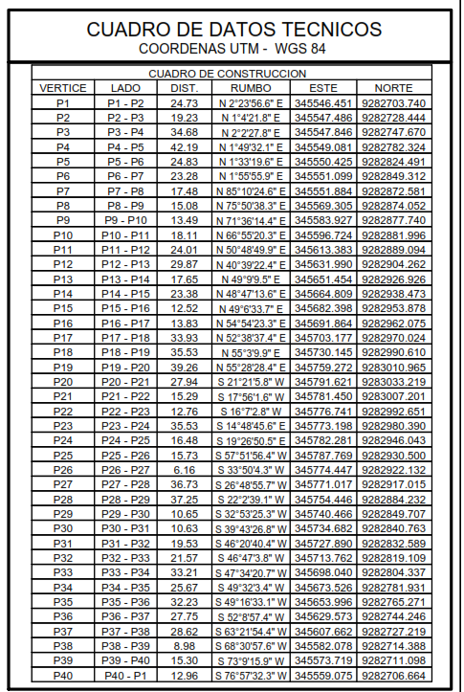

Fuente: Estudio Básico de Topografía

    - SUPERPOSICIÓN DE POLÍGONOS EN SISTEMA GEODÉSICO WGS84 Y COORDENADAS UTM.

Sistema de Coordenadas: UTM, Datum WGS-84, Zona 18 Sur, Hemisferio Sur.
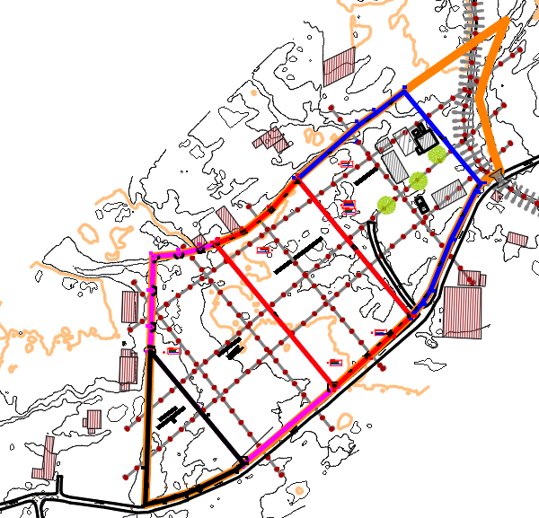

Imagen 8: Superposición de polígonos.
Fuente: Estudio Básico de Topografía

    - TOLERANCIAS CATASTRALES

Se presenta el cálculo de Porcentaje (%) de las tolerancias catastrales según Directiva N ° 01-2008-SNCP-CNC.

CUADRO DE TOLERANCIAS CATASTRALES

Cuadro N°01: Tolerancias Catastrales

Fuente: DIRECTIVA N ° 01-2008-SNCP-CNC

CUADRO COMPARATIVO DE ÁREAS

Área: SUNARP | Área: TOPOGRAFIA
Área: 6,999.98 m²  Área: 0.70000 ha  Perímetro: 336.89 ml | Área: 6,999.98 m²  Área: 0.70000 ha  Perímetro: 336.89 ml
Área: % de Variación = 0.00%
Cuadro N°02: Comparativos de áreas
Fuente: Estudio Básico de Topografía

    - DETERMINACIÓN DE LA POLIGONAL RESULTANTE

GRÁFICO DE LA POLIGONAL RESULTANTE

Imagen 9: Superposición de polígonos.
Fuente: Estudio Básico de Topografía
- El área de la poligonal según levantamiento Topográfico es de 6,999.98 y el perímetro de 336.89 metros lineales.

- El área de la poligonal según registros públicos es de 6,999.98 m2, y el perímetro de 336.89 metros lineales.

- La variación del área en los cálculos de compatibilización es de 0.00% se encuentra dentro del rango, concluyendo que en el presente caso de acuerdo a la directiva N°01-2008SNCP/CNC no amerita extender el asiento de rectificación en la partida registral.

- El área de la poligonal resultante es de 6,999.98 m2 y el perímetro de 336.89 metros lineales, el cual cuenta con los siguientes vértices:
DATOS TÉCNICOS – POLIGONAL RESULTANTE

CUADRO DE DATOS TÉCNICOS – CAR VARONES
SISTEMA DE COORDENADAS UTM – DATUM WGS-84 – ZONA 18 SUR
VÉRTICE | LADO | DIST. (m) | RUMBO | ESTE (X) | NORTE (Y)
P1 | P1 - P2 | 74.55 | N 39°35'56.2" W | 345,700.464 | 9,282,864.028
P2 | P2 - P3 | 93.90 | N 50°24'03.8" E | 345,652.947 | 9,282,921.468
P3 | P3 - P4 | 74.55 | S 39°35'56.2" E | 345,725.299 | 9,282,981.321
P4 | P4 - P1 | 93.90 | S 50°24'03.8" W | 345,772.816 | 9,282,923.881
Área: 6,999.98 m² |  |  | Área: 0.70000 ha | Perímetro: 336.89 ml

Cuadro N°3: Datos técnicos de la poligonal resultante.
Fuente: Estudio Básico de Topografía

- Área: 6,999.98 m²
- Área: 0.70000 ha
- Perímetro: 336.89 ml

  - COLINDANCIA E INCOMPATIBILIDAD

El terreno donde se emplazará el Centro de Acogida Residencial – Varones es de forma rectangular y tiene como linderos y medidas perimétricas: por el frente, entre los vértices P4 y P1, con 93.90 ml, orientado hacia la Carretera Oasis, de la cual lo separa el área libre del predio matriz; por la derecha, entre los vértices P3 y P4, con 74.55 ml, colindando con área remanente del predio matriz; por la izquierda, entre los vértices P1 y P2, con 74.55 ml, colindando con el terreno del Hogar de Refugio Temporal; y por el fondo, entre los vértices P2 y P3, con 93.90 ml, colindando con área remanente del predio matriz y, a continuación, con propiedad de terceros.

Dentro del radio de 100 metros del proyecto, se evidencia 03 tipos de usos, uso comercio vecinal, uso vivienda taller y uso hogar de refugio temporal.

Como recomendaciones en el estudio Topográfico realizado:

“Se recomienda utilizar la poligonal resultante en planteamiento arquitectónico del presente expediente técnico, de esta manera evitar cualquier inconveniente al momento de ejecutar el presente proyecto”.

    - ANÁLISIS DE INCOMPATIBILIDADES DE UBICACIÓN EN EL PROYECTO

El análisis verifica que el terreno no presenta incompatibilidades de uso por cercanía a actividades, instalaciones o servidumbres reguladas por la normativa vigente (RNE, Norma A.040, art. 7 b; R.V.M. N° 208-2019-MINEDU, art. 8 c). Para cada dispositivo legal se define el área de influencia como la franja medida desde el lindero con la distancia que fija: 50 m (estaciones de servicio), 100 m (establecimientos de salud, GLP, bebidas alcohólicas y plantas de combustibles), 150 m (velatorios y cementerios) y 200 m (ductos de hidrocarburos); para los que no fijan distancia se verifica que la restricción no alcance al terreno. Se reconoció el entorno y se revisó la cartografía y las imágenes satelitales de la zona.

Cuadro Nº 4: Cuadro de incompatibilidades de uso de terreno, según R.V.M. N° 068-2025-MINEDU – Criterios Generales de Diseño para Infraestructura Educativa – Infraestructura de Centro de Acogida Residencial - Varones.

INCOMPATIBILIDAD POR CERCANÍA DEL CAR |  | DISPOSITIVO LEGAL QUE SUSTENTA LA INCOMPATIBILIDAD DE UBICACIÓN | ESTADO
1 | En relación a los velatorios y cementerios. | D.S. N° 003-94-SA Reglamento de la Ley de Cementerios y Servicios Funerarios. (No Menor a 150 m.) | CUMPLE, no existe centro velatorio dentro de los 150 m.
2 | En relación a los establecimientos de salud. | R.M. N° 045-2015/MINSA Norma Técnica de Salud N° 113-MINSA/DGIEM-V.01 “Infraestructura y equipamiento de los establecimientos de salud del Primer Nivel de Atención” y sus modificaciones R.M. N° 862-2015/MINSA Norma Técnica de Salud N° 119-MINSA/DGIEM-V.01  “Infraestructura y equipamiento de los establecimientos de salud del Tercer Nivel de Atención”. (No Menor a 100 m.) | CUMPLE, el centro de salud de la localidad se encuentra a más de 100 metros del CAR.
3 | En relación a las plantas envasadoras de gas licuado de petróleo (GLP). | D.S. N° 027-94-EM Reglamento de seguridad para instalaciones y transporte de Gas Licuado de Petróleo. (No Menor a 100 m.) | CUMPLE, no existe planta de envasadora de gas licuado de petróleo.
4 | En relación a las estaciones de servicio y puestos de venta de combustibles (grifos), gasocentros y establecimientos de venta al público de GNV. | D.S. N° 054-93-EM (modificado por el D.S. N° 037-2007- EM) Reglamento de Seguridad para Establecimientos de Venta al Público de Combustible Derivados de Hidrocarburos. (No Menor a 50 m.) | CUMPLE, no existen estaciones de servicio, grifos ni gasocentros a menos de 50 m del CAR.
5 | En relación a los locales de comercialización y consumo de bebidas alcohólicas. | Ley N° 28681 Ley que regula la comercialización, consumo y publicidad de bebidas alcohólicas D.S. N° 012- 2009-SA Reglamento de la Ley N° 28681, que regula la Comercialización Consumo y Publicidad de Bebidas Alcohólicas. (No Menor a 100 m.) | CUMPLE, no existen locales de venta y consumo de bebidas alcohólicas a menos de 100 m del CAR.
6 | En relación a las plantas de abastecimiento de combustibles líquidos y otros productos derivados de los hidrocarburos. | D.S. N° 045-2001-EM Reglamento para la Comercialización de Combustibles Líquidos y otros productos derivados de los Hidrocarburos. (No Menor a 100 m.) | CUMPLE  No existe planta de abastecimiento de derivados de hidrocarburos.
7 | En relación a las fajas marginales de las fuentes de agua, naturales o artificiales. | D.S. N° 001-2010-AG Reglamento de la Ley de Recursos Hídricos. | CUMPLE  No existen fuentes de agua naturales ni artificiales con faja marginal; las aguas pluviales que discurren por la margen derecha del terreno se captan con el sistema de drenaje pluvial del proyecto.
8 | En relación al sistema de transporte de hidrocarburos por ductos | D.S. N° 081-2007-EM (modificado por D.S. N°007-2012- EM) Reglamento de Transporte de Hidrocarburos por Ductos. (No Menor a 200 m.) | CUMPLE  No existe sistema de ductos de transporte de hidrocarburos.
9 | En relación a los pozos para la exploración y explotación de hidrocarburos. | D.S. N° 032-2004-EM Reglamento de las Actividades de Exploración y Explotación de Hidrocarburos. | CUMPLE  No existe exploración y explotación de hidrocarburos.
10 | En relación a los aeródromos. | D.S. N° 050-2001-MTC Reglamento de la Ley de Aeronáutica Civil y sus modificaciones. | CUMPLE, el aeropuerto de Tarapoto está a unos 3.5 km, al costado de la pista 17/35 y fuera de las superficies de aproximación y despegue; las edificaciones del CAR son de baja altura.
11 | En relación a la servidumbre de líneas aéreas de instalaciones eléctricas. | R.M. Nº 214-2011-MEM/DM Código Nacional de Electricidad (Suministro 2011). | CUMPLE  No se observa servidumbre de líneas aéreas dentro del área de estudio.
12 | En relación a servidumbre de electroductos. | Decreto Ley Nº 25844 y sus modificatorias. Ley de Concesiones Eléctricas. | CUMPLE  No existe electroductos.
13 | En relación a restricciones radioeléctricas en áreas de uso público próximas a una estación radioeléctrica. | R.M. Nº 120-2005-MTC/03 Norma Técnica sobre Restricciones Radioeléctricas. | CUMPLE  Se cumple con la R.M. Nº 120-2005-MTC/03 Norma Técnica sobre Restricciones Radioeléctricas.
14 | En relación a plantas de tratamiento de aguas residuales. | Decreto Supremo N° 011-2006-VIVIENDA  Norma OS.090 del RNE. Plantas de tratamiento de aguas residuales. | CUMPLE  No existen plantas de tratamiento de aguas residuales de terceros en el entorno del CAR.
15 | En relación a la faja de terreno lateral y colindante al derecho de vía. | D.S. Nº 034-2008-MTC: Reglamento Nacional de Gestión de Infraestructura Vial. | CUMPLE  El área del CAR no se encuentra en un área restringida de construcción; su frente da a la carretera Oasis a través del área libre del predio matriz.
16 | En relación a las zonas restringidas colindantes a las vías ferroviarias. | D.S. Nº 032-2005-MTC  Reglamento Nacional de Ferrocarriles. | CUMPLE  No existe vía ferroviaria
17 | En relación a casinos y máquinas tragamonedas. | Ley Nº27153: Ley que regula la explotación de los juegos de casino y máquinas tragamonedas y sus modificatorias. | CUMPLE, no existen casinos ni salas de máquinas tragamonedas en el entorno del CAR.
18 | En relación a los hostales, peñas, discotecas, video-pubs, bingos y salas de billar. | Artículo 79° de la Ley N° 27972 – Ley Orgánica de Municipalidades, en materia de organización del espacio físico y uso del suelo. | CUMPLE, no existen hostales, peñas, discotecas, video-pubs, bingos ni salas de billar en el entorno del CAR.

    - CONDICIONES DE UBICACIÓN DEL CENTRO DE ACOGIDA RESIDENCIAL

Además de las incompatibilidades por cercanía, el terreno y el proyecto cumplen las condiciones de ubicación que el Reglamento Nacional de Edificaciones y la R.V.M. N° 208-2019-MINEDU establecen para el Centro de Acogida Residencial:

Cuadro N° 5: Condiciones de ubicación del Centro de Acogida Residencial - Varones, según el Reglamento Nacional de Edificaciones y la R.V.M. N° 208-2019-MINEDU.

CONDICIÓN DE UBICACIÓN DEL CAR |  | FUENTE NORMATIVA | ESTADO
1 | Ubicación en zona compatible con la zonificación y los instrumentos de desarrollo urbano | RNE A.090, art. 3; A.040, art. 7 a) | CUMPLE, predio rural Los Mangos (partida registral N.° 05003469), de propiedad del Gobierno Regional de San Martín, destinado a la sede del CAR Varones, el CAR Mujeres y el Hogar de Refugio Temporal.
2 | Ubicación sin incompatibilidades de uso | RNE A.040, art. 7 b) | CUMPLE, cumple las 18 condiciones del Cuadro N.° 1.
3 | Vías de acceso con ingreso de vehículos de emergencia | RNE A.040, art. 7 c) | CUMPLE, acceso por la carretera Oasis, interconectada con la Av. Evitamiento y la carretera Polvorico, con portada de ingreso principal e ingreso vehicular al predio.
4 | Servicios básicos | RNE A.040, art. 7 d) | CUMPLE, el proyecto contempla cisterna y tanque elevado, pozo séptico, subestación eléctrica, grupo electrógeno y drenaje pluvial.
5 | Sin estudio de impacto vial | RNE A.090, art. 4 | CUMPLE, la población del CAR (niños y adolescentes residentes y personal) es menor de 500 personas, por lo que no se exige estudio de impacto vial.
6 | Forma y pendiente del terreno | R.V.M. N.° 208-2019, art. 8 a) y b) | CUMPLE  Terreno rectangular de 93.90 x 74.55 m (6,999.98 m²), de relieve relativamente plano (pendiente longitudinal del orden de 1 %).
7 | Programa completo dentro de los linderos y zona de seguridad interna | R.V.M. N.° 208-2019, art. 8.1.1 y cuadro 2 (terreno tipo II) | CUMPLE  El terreno alberga dentro de sus linderos todo el programa arquitectónico del CAR, con la zona de seguridad dentro del lindero.
8 | Protección frente a lluvias intensas | RNE OS.060 (drenaje pluvial urbano) | CUMPLE  Drenaje pluvial con canaletas, montantes, cunetas y colector frontal (láminas DPLV), dimensionado con la hidrología del expediente.

Conclusión: el terreno cumple las 18 condiciones del Cuadro N° 4 y las 8 del Cuadro N° 5; no existen dentro de su área de influencia actividades, instalaciones ni servidumbres incompatibles con la permanencia de niños y adolescentes, y su ubicación cumple el RNE (A.090, arts. 3 y 4; A.040, art. 7) y la R.V.M. N° 208-2019-MINEDU (art. 8). Por lo tanto, el terreno es apto para el Centro de Acogida Residencial – Varones.

  - OBJETIVO

El objetivo principal de este proyecto como finalidad brindar adecuado servicio de protección a niños y adolescentes sin protección parental o en riesgo de perderlos o peligre su integridad y/o salud física y/o mental en el distrito de Morales de la provincia de San Martin del departamento de San Martin

  - BENEFICIARIOS

El presente proyecto involucra a toda la población afectada por el problema, en este caso a toda la población del área de influencia, teniendo presente que el ámbito de intervención considera todo el departamento de San Martín; puesto que el abandono a niños y por ende adolescentes constituye un problema social, que afecta a toda la población.

Los beneficiarios del proyecto están relacionados con los datos proporcionados por el UPE, ya que evidencian que los niños y adolescentes – varones sufren de violencia y maltrato psicológico asi como sin cuidados parentales, es así que se tienen data de víctimas de entre 3 años a los 17 años.

  - DEMOLICIÓN

Los trabajos que se realizarán en el terreno destinado a la construcción de la infraestructura del Centro Residencial - Varones, ubicado del distrito de Morales, provincia de San Martín, departamento de San Martín, constará en realizar las acciones necesarias para dejar limpia y lista el área determinada para la construcción de los ambientes concernientes a las estructuras proyectadas en el presente proyecto de inversión.

  - CONTINGENCIA

El proyecto de construcción de la infraestructura del Centro de Acogida Residencial – Varones, es un proyecto nuevo, por lo tanto, no se requiere de un área de contingencia.

  - DEMANDA EFECTIVA DEL PROYECTO

Para la determinación de la demanda efectiva con proyecto es importante tener presente lo siguiente, pues los proyectos alternativos suponen acciones que tienen como objetivo mejorar la calidad de vida de la población víctimas de violencia lo cual se traduce en efectos positivos y ello significa reducir brechas de violencia, por otro lado, la posibilidad de acoger a niños y adolescentes en espacios seguros, permitirá disminuir los riesgos hacia la integridad personal y vida de víctimas, disminución de la reincidencia, INCREMENTAR las denuncias en niños y adolescentes. Entonces para determinar la demanda efectiva del proyecto se ha determinado de acuerdo a los reportes estadísticos por UPE, MINISTERIO PUBLICO, ALDEA INFANTIL DE MORALES de casos atendidos por violencia familiar y/o perdida parental.

Finalmente, en función del cuadro anterior, la situación de desprotección familiar comprende la falta de cuidados parentales o el riesgo de perderlos, producto del abandono, la negligencia o la violencia ejercida dentro del entorno familiar, lo que afecta la integridad física y emocional y el desarrollo integral de niñas, niños y adolescentes. Se presenta, por ejemplo, cuando los padres o responsables no cubren las necesidades básicas del menor, lo exponen a maltrato físico o psicológico o lo dejan sin un adulto que asuma su cuidado.

Sus implicaciones pueden dañar la salud física y emocional, el bienestar y la calidad de vida de los niños y adolescentes que la padecen. En el Perú, el Decreto Legislativo N.º 1297, Decreto Legislativo para la protección de niñas, niños y adolescentes sin cuidados parentales o en riesgo de perderlos, y su Reglamento aprobado por Decreto Supremo N.º 001-2018-MIMP, establecen las medidas de protección aplicables, entre ellas el acogimiento residencial, que se brinda en los Centros de Acogida Residencial acreditados y supervisados por el Ministerio de la Mujer y Poblaciones Vulnerables (MIMP).
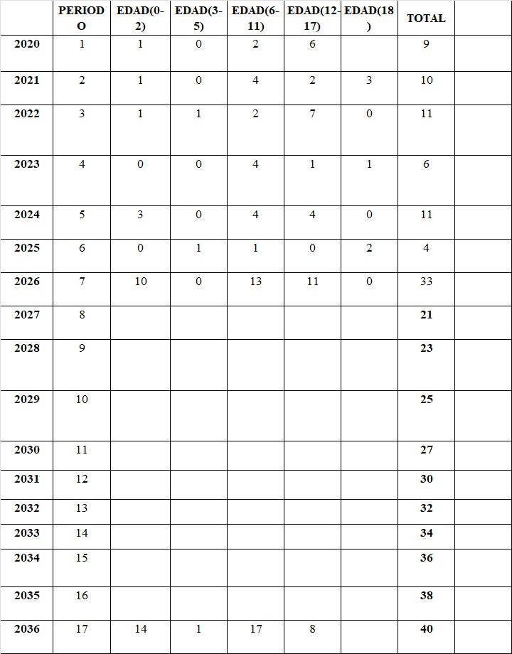

  - DESCRIPCION DE LA INFRAESTRUCTURA PROYECTADA

El emplazamiento del programa arquitectónico responde a las pautas socioculturales y económicas locales, adaptándose a las características físicas y climáticas del terreno y del entorno, cumpliendo con las exigencias cualitativas y tecnológicas, establecidas por la normativa vigente. La propuesta aprovecha los recursos disponibles de la mejor manera posible estudiando el asoleamiento, los vientos, la vegetación, la lluvia y los resultados del estudio de Evaluación de Riesgos, para disminuir los impactos ambientales negativos, mejorar el confort bioclimático de la infraestructura y reducir los consumos de energía dentro Centro de acogida residencial – Varones.

La arquitectura ha sido propuesta tomando como base procesos de construcción responsables con el medio ambiente y que ocupen recursos de una manera eficiente durante todo el tiempo de vida de la construcción.

Por las características físicas del terreno donde se proyectará el Centro de Acogida Residencial – Varones, podemos definir que es un Terreno del TIPO II, esto debido a que dentro de sus linderos alberga todo el Programa Arquitectónico necesario para el desarrollo del CAR – Varones con Demanda proyectada. Se toma como referencia lo establecido el Reglamento Nacional de Edificaciones, Criterios Generales para el Diseño Arquitectónico de Centros de Acogida Residencial Básicos, de Urgencia y Especializados para niños y adolescentes y RVM N°208 – 2019 – MINEDU.

CONDICIONES | TIPO II
NECESIDAD | Atender la demanda de ambientes del programa arquitectónico, en relación con las características del servicio educativo y el área del terreno.
FORMA DE RESOLVER EL SERVICIO EN EL TERRENO | Dentro del terreno, no tiene posibilidad de ampliación, y para la práctica del deporte, sólo se considera las losas multiuso.
ÁREA LIBRE | 40%
ÁREA DE INGRESO | 0.10m2/estudiante (No menor a 50.00m2 y no mayor al 5% del área del terreno)
ÁREA DE RECREACIÓN | Según requerimientos pedagógicos deben estar diferenciados de los espacios deportivos.
ZONA DE SEGURIDAD | Dentro de los linderos del terreno.
Fuente: Norma Técnica “Criterios de Diseño para Locales Educativos de Primaria y Secundaria”- R.V.M. N°208 – 2019– MINEDU

  - NORMATIVA

El Proyecto “CREACIÓN DEL SERVICIO DE PROTECCIÓN INTEGRAL A NIÑAS, NIÑOS Y ADOLESCENTES SIN CUIDADOS PARENTALES O EN RIESGO DE PERDERLOS EN CENTRO DE ACOGIDA RESIDENCIAL - VARONES DISTRITO DE MORALES DE LA PROVINCIA DE SAN MARTIN DEL DEPARTAMENTO DE SAN MARTIN” CON CUI 2705619, cumple con la normativa y legislación vigente, habiendo tomado en cuenta para el desarrollo de la especialidad de arquitectura, las siguientes Normas:

- R.V.M. N°208 – 2019 – MINEDU: Norma Técnica “Criterios de Diseño para Locales Educativos de Primaria y Secundaria”.
- Decreto Supremo N°006-2017 – VIVIENDA: Decreto Supremo que aprueba el Texto Único Ordenado de la Ley N°29090, Ley de Regulación de Habilitaciones Urbanas y de Edificaciones.
- Guía de Aplicación de Arquitectura Bioclimática en Locales Educativos – 2008.
- Decreto Legislativo N° 1297, Decreto Legislativo para la protección de niñas, niños y adolescentes sin cuidados parentales o en riesgo de perderlos, y su Reglamento aprobado por D.S. N° 001-2018-MIMP.
- Guía de Aplicación de Arquitectura Bioclimática en locales educativos – MINEDU.
- RVM N°054-2021-MINEDU, Criterios de Diseño para Ambientes de Servicios de Alimentación en los Locales Educativos de la Educación Básica”.
- Ley N°30102, Ley que dispone medidas preventivas contra los efectos nocivos para la salud por la exposición prolongada a la radiación solar.
- R.V.M. N°019-2023- MINEDU Norma Técnica “Criterios para el Diseño de Mobiliario Educativo’’- MINEDU.
- R.V.M. N° 068-2025-MINEDU Norma Técnica “Criterios Generales de Diseño para Infraestructura Educativa”.
- R.V.M. N°307-2019- MINEDU Norma Técnica ‘’Disposiciones para el proceso de racionalización en el Marco de la Ley N°29944, Ley de Reforma Magisterial, en las Instituciones Educativas Públicas de Educación Básica y Técnico – Productiva, así como en Programas Educativos’’.

Reglamento Nacional de Edificaciones:

- A.010 - Condiciones generales de diseño
- A.040 - EDUCACIÓN
- A.080 - OFICINAS (consideración para la cantidad de aparatos urinarios).
- A.090 - Servicios comunales.
- A.120 - Accesibilidad universal en edificaciones.
- A.130 - Requisitos Seguridad.
- EM.110 - Confort térmico y lumínico con eficiencia energética.

  - PARTIDO ARQUITECTÓNICO
El proyecto arquitectónico se plantea dentro de una visión holística, donde se resalta la importancia de todo el conjunto arquitectónico como algo que trasciende a la suma de las partes o ambientes que lo componen, destacando la interdependencia de éstas, aludiendo a contextos y complejidades que entran en relación, ya que se trata de un proceso muy dinámico.

El proyecto se distribuye en edificaciones, obras exteriores, donde cuenta con un emplazamiento directo hacia todo el Centro de Acogida Residencial - Varones, los ambientes funcionan de manera independiente ya que su ubicación se encuentra en diferentes áreas y por el desarrollo del emplazamiento arquitectónico, está conformado por caseta de vigilancia, en donde conecta a cada ambiente que conforma el CAR.

El área recreativa es complementaria y sumamente importante para el desarrollo emocional de los niños y adolescentes; contiene patios, áreas verdes, juegos infantiles, área de sembríos y una losa deportiva con tribuna, espacios donde se desarrollan el dinamismo y la versatilidad propios de su edad.
Finalmente, el cerco perimétrico que se está usando es de concreto conformado por columnas y albañilería que se usará solo para el tramo de las portadas de ingreso.

  - ZONIFICACIÓN
La zonificación se diseñó tomando en cuenta las diversas actividades del CAR – Varones, como las áreas de servicios generales con la que debe contar el CAR, siguiendo los criterios de diseños, es así que el proyecto cuenta con áreas que se zonificaron según el uso, las cuáles se describen a continuación.

ZONA DE AMBIENTES ADMINISTRATIVOS: Comprendido por el área de gestión administrativa, el usuario directo es el personal administrativo y profesionales del CAR – Varones.

ZONA DE AMBIENTES DE MANTENIMIENTO Y VIGILANCIA: Consta de los ambientes que permiten el mantenimiento y funcionamiento del proyecto en su totalidad, el usuario directo es el personal encargado del mantenimiento y auxiliares del CAR – Varones.

ZONA DE AMBIENTES DE ASISTENCIA TÉCNICA ESPECIALIZADA: Contempla los ambientes de asistencia técnica especializada, los usuarios directos, niños y adolescentes.

ZONA DE AMBIENTES DE ZONA RESIDENCIAL: Contempla los ambientes de zona residencial con sus respectivos servicios higiénicos, los usuarios directos son los niños y adolescentes del centro residencial.

ZONA DE AMBIENTES DE PREPARACIÓN Y ENTREGA DE ALIMENTOS: Contempla los ambientes de preparación y entrega de alimentos, los usuarios directos son los niños y adolescentes del centro residencial.

ZONA DE ALMACEN Y DEPOSITOS: Contempla los ambientes de almacén y depósitos de alimentos, los usuarios directos son los niños y adolescentes del centro residencial.

ZONA DE SERVICIOS BÁSICOS: Contempla los ambientes de servicios básicos de cisterna, tanque elevado, pozo séptico, canaletas y cunetas de drenaje pluvial, los usuarios directos son el personal administrativo, profesionales, personal de mantenimiento, personal de vigilancia, y los niños y adolescentes del centro residencial.

ZONA DEPORTIVA Y BAÑOS PÚBLICOS: Contempla la losa deportiva con tribuna, las duchas y vestidores, el almacén de implementos deportivos y los servicios higiénicos públicos (damas, varones y personas con discapacidad), los usuarios directos son los niños y adolescentes del centro residencial, el personal y los visitantes.

ZONA DE CERCOS Y PORTADAS: Contempla el cerco perimétrico, portada de ingreso principal, portada de ingreso secundario, los usuarios directos son el personal administrativo, profesionales, personal de mantenimiento, personal de vigilancia y por ultimo los niños y adolescentes del centro residencial.

CIRCULACIÓN PEATONAL Y HORIZONTAL: De acuerdo a la morfología del terreno se encuentras diversas circulaciones por los pórticos de ingreso, donde está compuesto circulaciones horizontales compuestas por veredas y pasadizos que son distribuidos por los patios, los usuarios directos son el personal administrativo, profesionales, personal de mantenimiento, personal de vigilancia, y los niños y adolescentes del centro residencial.
DISEÑO DE ÁREAS VERDES
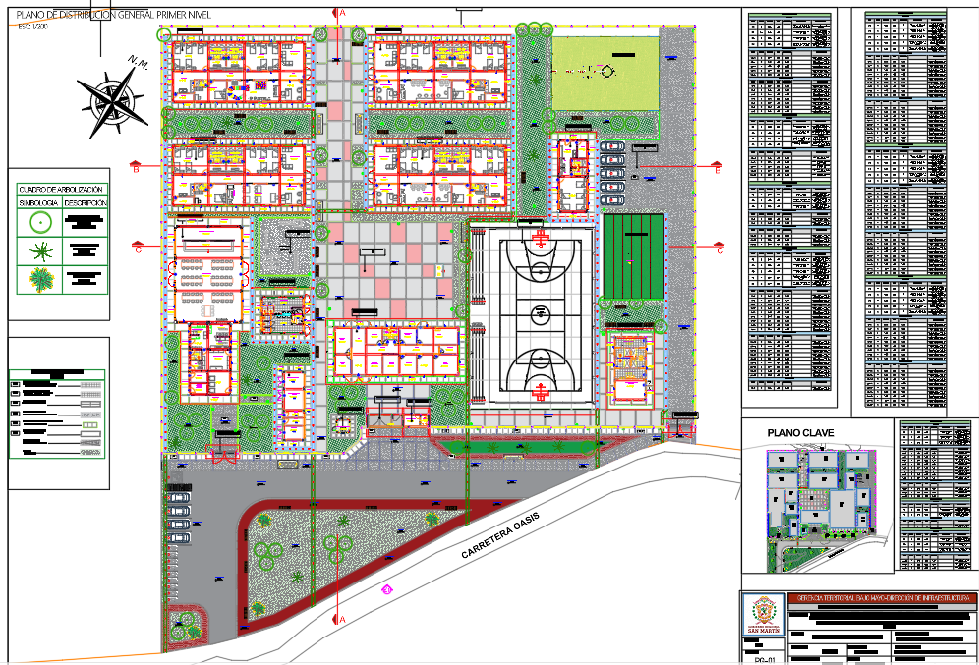

Fuente: Planimetría general-diseño propio

ZONA DE EXTERIORES: Área donde se encuentra los estacionamientos de autos, estacionamiento de motos, patios, áreas verdes, patio de descarga, biohuerto, área de juegos sirven para la socialización, recreación y realización de diferentes actividades, el usuario directo son el personal administrativo, profesionales, personal de mantenimiento, personal de vigilancia, y los niños y adolescentes del centro residencial.

  - DISEÑO BIOCLIMÁTICO
Acorde con la Guía de Aplicación de Arquitectura Bioclimática en Locales Educativos del MINEDU, el objetivo principal al encarar el problema de los ambientes es realizar un diseño bioclimático con eficiencia energética en los ambientes públicos haciendo uso de sistemas pasivos, de esta manera, se pretende optimizar la infraestructura del Centro Residencial mediante el adecuado diseño bioclimático. Al momento de diseñar los ambientes del CAR – Varones los aspectos primordiales que se tomó en cuenta es la integración, el bienestar térmico, la ventilación, la iluminación natural y el aislamiento acústico, siendo esencial para el aprendizaje y la productividad.

Se plantea contar con técnicas de acondicionamiento ambiental pasivo adaptadas al entorno, optimizando el aprovechamiento de los factores climáticos, como el sol, la temperatura, el viento y la radiación; cuando sean favorables y su modificación o protección cuando sean perjudiciales.

RECOMENDACIONES ESPECÍFICAS DE DISEÑO – ZONA 9 – TROPICAL HÚMEDO
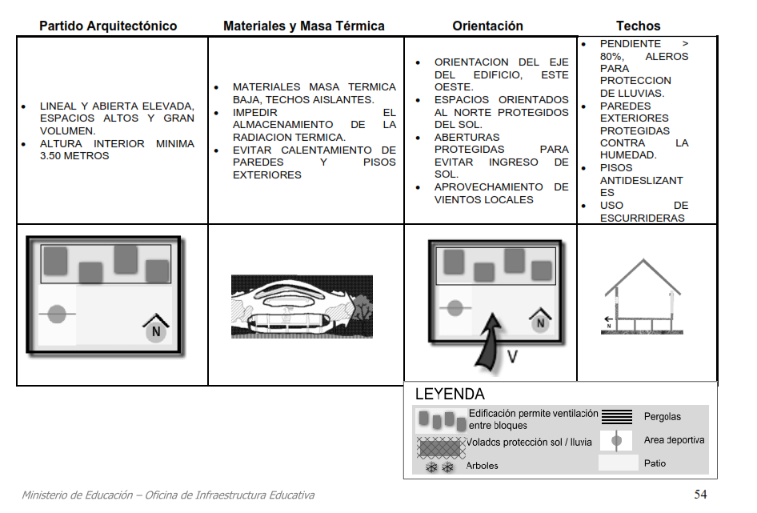
Fuente: Guía de aplicación de Arquitectura Bioclimática en Locales Educativos.

  - CONTROL SOLAR Y PLUVIAL
Con respecto al control de las precipitaciones pluviales, la propuesta contempla un sistema de recojo y conducción de las aguas pluviales desde los techos por intermedio de canaletas, montantes, hasta ser conducidas a las cunetas y al colector pluvial frontal del proyecto; sin embargo es importante señalar que las constantes lluvias en la zona que en algunos casos se acompañan de vientos huracanados generan comportamientos impredecibles y dificultosos de controlar ocasionando su ingreso al interior de los ambientes aun protegidos por los volados de protección solar.

Es importante señalar, que los elementos de protección solar prestan las condiciones técnicas de durabilidad y resistencia a las condiciones climatológicas existentes: cambios bruscos de incidencia solar, temperatura, humedad relativa, vientos y precipitaciones pluviales.

SISTEMA DE VENTILACIÓN CRUZADA
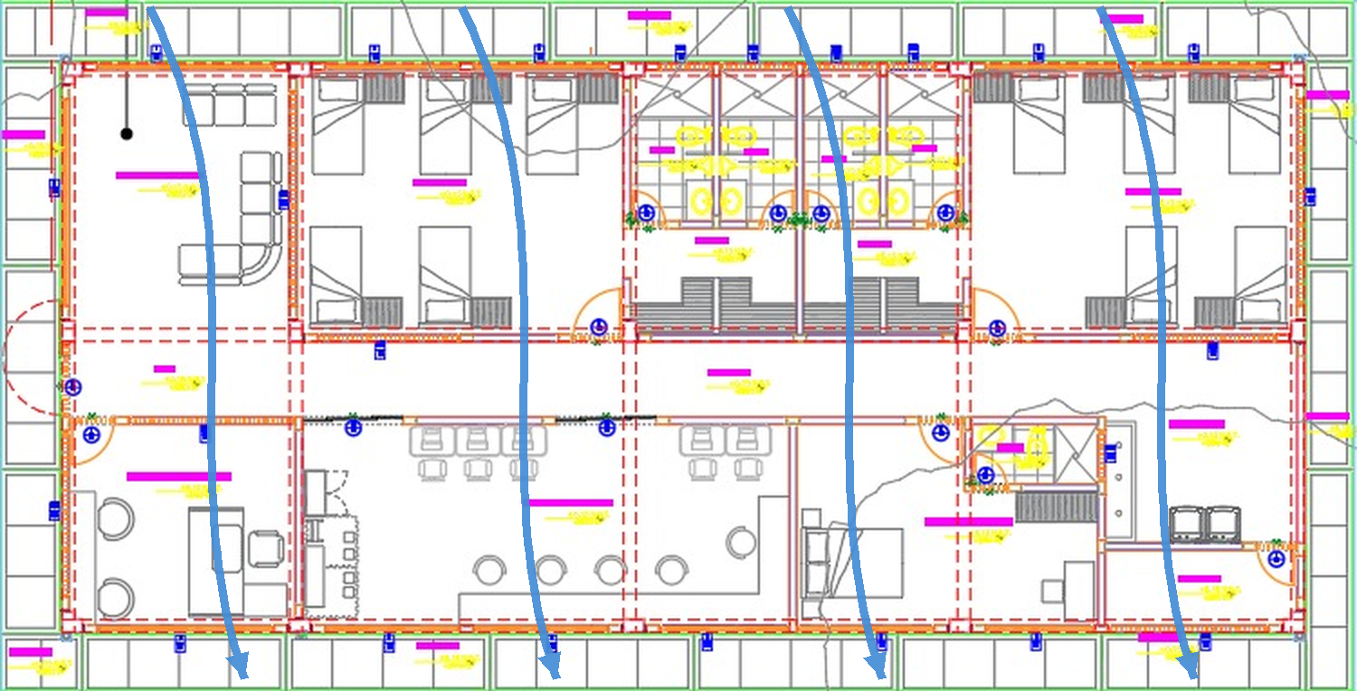
Fuente: Planimetría general-diseño propio

  - ESTRATEGIAS DE CONTROL TÉRMICO POR MEDIO DE LA VEGETACIÓN

El diseño arquitectónico del Centro de Acogida Residencial – Varones debe responder al RNE - Norma EM.110 Confort térmico y lumínico con eficiencia energética. Con este concepto muy presente, las estrategias de diseño deben ser adecuadamente seleccionadas e integradas al proyecto como resultado del trabajo interdisciplinario entre arquitectos y especialistas del proyecto. La volumetría del edificio está relacionada con el clima de la zona donde se ubica proyecto, y en respuesta a éste, se han dispuesto distintas zonas de vegetación natural que ayudará a disipar la sensación térmica dentro de los dormitorios y demás ambientes.

SISTEMA DE VEGETACIÓN NATURAL COMO ELEMENTOS DE CONTROL AMBIENTAL
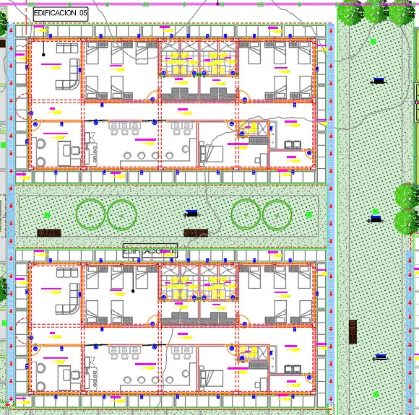
Fuente: Planimetría general-diseño propio

  - ASOLEAMIENTO
Los ambientes diseñados se encuentran emplazadas en el terreno considerando la orientación y recorrido del sol y la misma forma de terreno, buscando asegurar un mínimo horas/sol diarias en cada ambiente del Centro de acogida Residencial – Varones.

Basándonos en los principios estipulados en la Ley 30102, Ley que dispone medidas preventivas contra los efectos nocivos para la salud por la exposición prolongada a la radiación solar; se han realizado los análisis funcionales para determinar el nivel de riesgo por la exposición a la radiación UV en la localidad, determinando como una estrategia necesaria en la infraestructura del CAR – Varones considerar mayores áreas cubiertas, en salvaguarda de la salud de los beneficiarios, en concordancia con las medidas de protección frente a la radiación UV-B que dispone la citada ley.

La Propuesta Arquitectónica actúa eliminando el calentamiento o reduciendo el sobrecalentamiento, ello es imprescindible a lo largo del año para lo cual el proyecto contempla lo siguiente:

- Utilización de Cubiertas Termo acústicas.
- Áreas Verdes (Jardín) con Grass natural y Arborización.

  - RADIACIÓN
Según los datos de radiación solar proporcionados por la estación de SENAMHI ubicado en la Provincia de SAN MARTIN, tiene una radiación solar extremadamente alta que llega a los 15 puntos al medio día. Tal como se muestra en el siguiente gráfico:

DIAGRAMA DE RADIACIÓN SOLAR
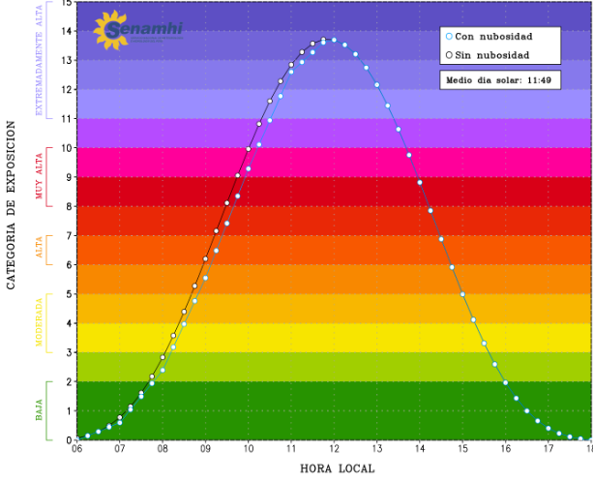

Fuente: Google – SENAMHI
  - ILUMINACIÓN
La conformación espacial de los entornos inmediatos a los ambientes debe responder a la funcionalidad y al confort deseado. La orientación de los ambientes deberá privilegiar el asoleamiento mínimo necesario dependiendo de la actividad, como, por ejemplo, un entorno destinado a juego requerirá de sol en invierno y sombra en verano.

Las estrategias se orientan al enfriamiento pasivo de los ambientes, a través de una adecuada protección solar que contemple las diferentes orientaciones de los recintos, la ventilación natural y el enfriamiento pasivo evaporativo en aquellos casos en que el clima local lo permita.

- METAS PROGRAMADAS

  - AMBIENTES DE LA PROPUESTA ARQUITECTÓNICA

El proyecto consideró los ambientes del Centro de Acogida Residencial – Varones por medio de los resultados del estudio de demanda y por la normativa correspondiente: Reglamento Nacional de Edificaciones (RNE) y Norma Técnica de Infraestructura Educativa RVM Nº 208-2019 MINEDU - Criterios de Diseño para Locales Educativos.

El proyecto propone los siguientes ambientes:

AMBIENTES ADMINISTRATIVOS: (Hall, Dirección General, Sala de Reuniones, Secretaría General y Sala de Espera, Data Center, Sala de Monitoreo, SS.HH. Mujeres, SS.HH. Varones, Circulación y/o Pasadizo).

AMBIENTES DE ASISTENCIA TÉCNICA ESPECIALIZADA: (Área Psicológica, Tópico, Asesoría Legal, Nutrición, Trabajo Social, Educador).

AMBIENTES DE ZONA RESIDENCIAL – MÓDULO TIPO 1 (3 A 5 AÑOS): (Dormitorios Compartidos, SS.HH. de Dormitorio Compartido, Closets de Habitación, Dormitorio Madre + SS.HH. Personal, Terraza y/o Sala de Estar, Taller de Psicomotricidad, Sala de Entrevista, Lavandería, Almacén de Residencia, Circulación Interior + Hall).

AMBIENTES DE ZONA RESIDENCIAL – MÓDULO TIPO 2 (6 A 11 AÑOS): (Dormitorios Compartidos, SS.HH. de Dormitorio Compartido, Closets de Habitación, Dormitorio Madre + SS.HH. Personal, Terraza y/o Sala de Estar, Taller de Arte, Sala de Entrevista, Lavandería, Almacén de Residencia, Circulación Interior).

AMBIENTES DE ZONA RESIDENCIAL – MÓDULO TIPO 3 (12 A 17 AÑOS): (Dormitorios Compartidos, SS.HH. de Dormitorio Compartido, Closets de Habitación, Dormitorio Madre + SS.HH. Personal, Terraza y/o Sala de Estar, Sala de Estudio, Sala de Entrevista, Lavandería, Almacén de Residencia, Circulación Interior).

AMBIENTES DE ZONA RESIDENCIAL – MADRE SUSTITUTA: (Dormitorio Madre Sustituta, SS.HH., Almacén, Lavandería, Closet de Habitación).

AMBIENTES DE PREPARACIÓN Y ENTREGA DE ALIMENTOS (SUM): (Depósito de SUM y/o Comedor, Cocina Tipo C, Almacén de Alimentos y/o Donaciones, Lavandería de Cocina, Ingreso, SS.HH. Personal, Almacén General de Cocina, Gas, Depósito, Residuos Sólidos).

BAÑOS PÚBLICOS: (SS.HH. Damas, SS.HH. Varones, SS.HH. Discapacitados).

LOSA DEPORTIVA: (Losa Deportiva + Tribuna, Duchas + Vestidores Mujeres, Duchas + Vestidores Varones, Almacén de Implementos Deportivos).

AMBIENTES DE SERVICIOS GENERALES Y VIGILANCIA: (Tablero General, Cuarto de Limpieza, Maestranza, Cuarto Eléctrico – Sub Estación, Garita + SS.HH., Cuarto Eléctrico – Grupo Electrógeno).

ESPACIO DE CIRCULACIÓN PEATONAL HORIZONTAL: (Ingreso peatonal y vehicular, Circulación – Primer piso). Cerco y Portadas (Cerco perimétrico de albañilería confinada, Cerco perimétrico de tubos metálicos, Portada de ingreso principal).

INSTALACIONES EXTERIORES DE SERVICIOS BÁSICOS: (Cisterna y Tanque Elevado, Pozo Séptico, Canaletas de drenaje pluvial, Cunetas de drenaje pluvial). Espacio de Socialización (Áreas verdes / Juegos infantiles, Árbol Tipo 1, Árbol Tipo 2, Área de sembríos, Patio central y/o principal, Bancas de madera). Espacio de Circulación Horizontal y Vertical (Área de estacionamiento de autos, motos y bicicletas).

  - PROGRAMACIÓN ARQUITECTÓNICA

Para el dimensionamiento y cálculo de los ambientes del proyecto, se tomó en consideración el Cuadro N°40 de la Norma Técnica R.V.M. N° 208-2019-MINEDU.
CUADRO N°40 – PROGRAMA ARQUITECTÓNICO GENERAL
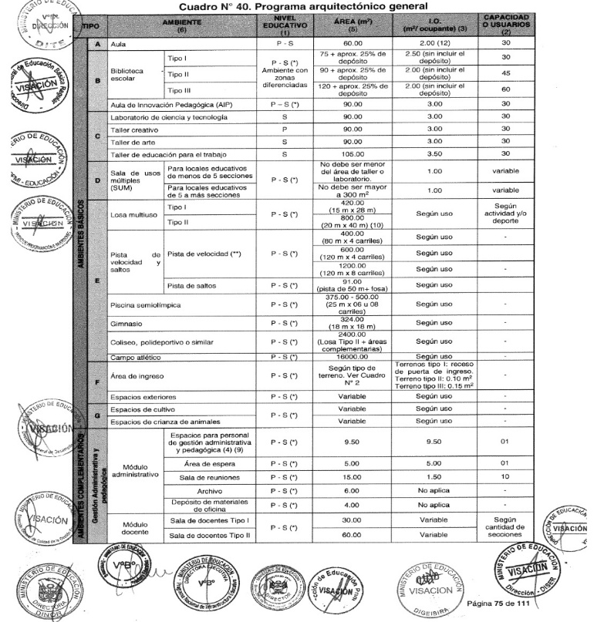

Fuente: R.V.M. N° 208-2019-MINEDU ‘’CRITERIOS DE DISEÑO PARA LOCALES EDUCATIVOS DE PRIMARIA Y SECUNDARIA”

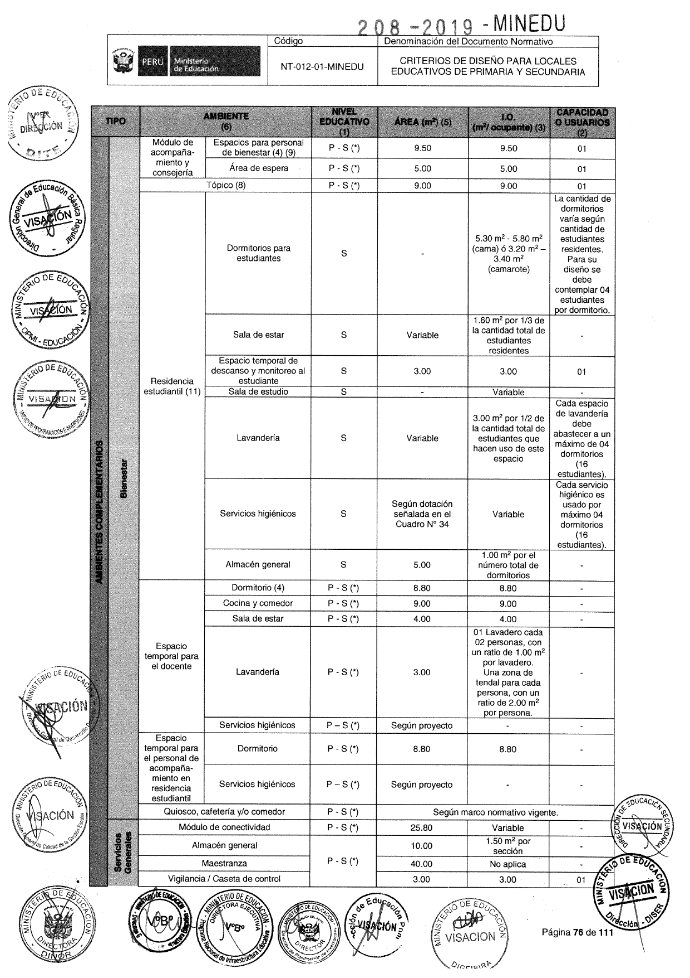

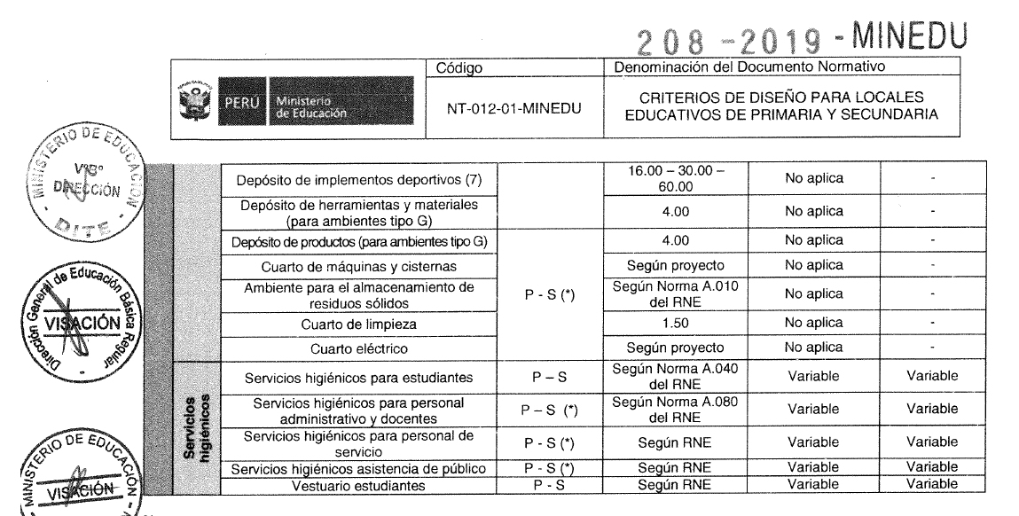

Fuente: RVM N°208-2019-MINEDU

CUADRO: PROGRAMACIÓN ARQUITECTÓNICA – CENTRO DE ACOGIDA RESIDENCIAL VARONES
TIPO | AMBIENTE | PISO | CANT. | CAPAC. | UND | SUSTENTO NORMATIVO | ÁREA SEGÚN PROYECTO (m²)
AMBIENTES ADMINISTRATIVOS | HALL | 1 | 1 |  | m² | R.V.M. N° 104-2019-MINEDU | 22.36
AMBIENTES ADMINISTRATIVOS | DIRECCIÓN GENERAL | 1 | 1 | 1 | m² | R.V.M. N° 208-2019-MINEDU | 11.33
AMBIENTES ADMINISTRATIVOS | SALA DE REUNIONES | 1 | 1 | 8 | m² | R.V.M. N° 208-2019-MINEDU | 17.79
AMBIENTES ADMINISTRATIVOS | SECRETARÍA GENERAL Y SALA DE ESPERA | 1 | 1 | 1 | m² | R.V.M. N° 208-2019-MINEDU | 12.92
AMBIENTES ADMINISTRATIVOS | DATA CENTER | 1 | 1 | 1 | m² | R.V.M. N° 208-2019-MINEDU / ANSI/ASHRAE 90.4-2019 | 5.29
AMBIENTES ADMINISTRATIVOS | SALA DE MONITOREO | 1 | 1 | 1 | m² | R.V.M. N° 208-2019-MINEDU | 12.49
AMBIENTES ADMINISTRATIVOS | SS.HH MUJERES | 1 | 1 | 1 | m² | R.V.M. N° 208-2019-MINEDU | 3.73
AMBIENTES ADMINISTRATIVOS | SS.HH VARONES | 1 | 1 | 1 | m² | R.V.M. N° 208-2019-MINEDU | 3.76
AMBIENTES ADMINISTRATIVOS | CIRCULACIÓN Y/O PASADIZO | 1 | 1 |  | m² | R.V.M. N° 208-2019-MINEDU | 20.52
AMBIENTES ADMINISTRATIVOS | SUB TOTAL |  |  |  |  |  | 110.19
ASISTENCIA TÉCNICA ESPECIALIZADA | ÁREA PSICOLÓGICA | 1 | 1 | 1 | m² | R.V.M. N° 208-2019-MINEDU | 11.80
ASISTENCIA TÉCNICA ESPECIALIZADA | TÓPICO | 1 | 1 | 1 | m² | R.V.M. N° 208-2019-MINEDU | 23.22
ASISTENCIA TÉCNICA ESPECIALIZADA | ASESORÍA LEGAL | 1 | 1 | 1 | m² | R.V.M. N° 208-2019-MINEDU | 11.81
ASISTENCIA TÉCNICA ESPECIALIZADA | NUTRICIÓN | 1 | 1 | 1 | m² | R.V.M. N° 208-2019-MINEDU | 9.25
ASISTENCIA TÉCNICA ESPECIALIZADA | TRABAJO SOCIAL | 1 | 1 | 1 | m² | R.V.M. N° 208-2019-MINEDU | 14.02
ASISTENCIA TÉCNICA ESPECIALIZADA | EDUCADOR | 1 | 1 | 1 | m² | R.V.M. N° 208-2019-MINEDU | 9.25
ASISTENCIA TÉCNICA ESPECIALIZADA | SUB TOTAL |  |  |  |  |  | 79.35
ZONA RESIDENCIAL | DORMITORIO COMPARTIDO - TIPO 1 ( 3 A 5 AÑOS) | 1 | 2 | 10 | m² | R.V.M. N° 104-2019-MINEDU / R.M. N° 377-2024-MIMP | 33.65
 |  |  |  |  |  |  | 33.62
ZONA RESIDENCIAL | SS.HH DORMITORIO COMPARTIDO - POR HABITACION - TIPO 1 | 1 | 4 | 4 | m² | R.V.M. N° 104-2019-MINEDU / R.M. N° 377-2024-MIMP | 4.86
 |  |  |  |  |  |  | 4.53
 |  |  |  |  |  |  | 4.53
 |  |  |  |  |  |  | 4.50
ZONA RESIDENCIAL | CLOSET DE HAB. | 1 | 2 | 2 | m² | R.M. N° 377-2024-MIMP | 6.65
 |  |  |  |  |  |  | 6.90
ZONA RESIDENCIAL | DORMITORIO MADRE + SS.HH PERSONAL | 1 | 1 | 1 | m² | R.V.M. N° 208-2019-MINEDU / R.M. N° 377-2024-MIMP | 23.09
ZONA RESIDENCIAL | TERRAZA Y/O SALA DE ESTAR | 1 | 1 | 1 | m² | R.V.M. N° 208-2019-MINEDU / R.M. N° 377-2024-MIMP | 23.20
ZONA RESIDENCIAL | TALLER DE PSICOMOTRICIDAD | 1 | 1 | 10 | m² | R.V.M. N° 208-2019-MINEDU / R.M. N° 377-2024-MIMP | 37.96
ZONA RESIDENCIAL | SALA DE ENTREVISTA | 1 | 1 | 4 | m² | R.V.M. N° 104-2019-MINEDU / R.M. N° 377-2024-MIMP | 17.74
ZONA RESIDENCIAL | LAVANDERÍA | 1 | 1 | 1 | m² | R.V.M. N° 208-2019-MINEDU / R.M. N° 377-2024-MIMP | 9.41
ZONA RESIDENCIAL | ALMACÉN DE RESIDENCIA | 1 | 1 | 1 | m² | R.V.M. N° 208-2019-MINEDU / R.M. N° 377-2024-MIMP | 5.63
ZONA RESIDENCIAL | CIRCULACIÓN INTERIOR + HALL | 1 | 1 | 1 | m² | R.M. N° 377-2024-MIMP | 35.85
ZONA RESIDENCIAL | SUB TOTAL |  |  |  |  |  | 252.12
ZONA RESIDENCIAL | DORMITORIO COMPARTIDO - TIPO 2 ( 6 A 11 AÑOS) | 1 | 2 | 10 | m² | R.V.M. N° 104-2019-MINEDU / R.M. N° 377-2024-MIMP | 33.65
 |  |  |  |  |  |  | 33.62
ZONA RESIDENCIAL | SS.HH DORMITORIO COMPARTIDO - POR HABITACION - TIPO 2 | 1 | 4 | 4 | m² | R.V.M. N° 104-2019-MINEDU / R.M. N° 377-2024-MIMP | 4.86
 |  |  |  |  |  |  | 4.53
 |  |  |  |  |  |  | 4.53
 |  |  |  |  |  |  | 4.50
ZONA RESIDENCIAL | CLOSET DE HAB. | 1 | 2 |  | m² | R.M. N° 377-2024-MIMP | 6.65
 |  |  |  |  |  |  | 6.90
ZONA RESIDENCIAL | DORMITORIO MADRE + SS.HH PERSONAL | 1 | 1 | 1 | m² | R.V.M. N° 208-2019-MINEDU / R.M. N° 377-2024-MIMP | 23.09
ZONA RESIDENCIAL | TERRAZA Y/O SALA DE ESTAR | 1 | 1 |  | m² | R.V.M. N° 208-2019-MINEDU / R.M. N° 377-2024-MIMP | 23.20
ZONA RESIDENCIAL | TALLER DE ARTE | 1 | 1 |  | m² | R.V.M. N° 208-2019-MINEDU / R.M. N° 377-2024-MIMP | 37.96
ZONA RESIDENCIAL | SALA DE ENTREVISTA | 1 | 1 |  | m² | R.V.M. N° 104-2019-MINEDU / R.M. N° 377-2024-MIMP | 17.74
ZONA RESIDENCIAL | LAVANDERÍA | 1 | 1 |  | m² | R.V.M. N° 208-2019-MINEDU / R.M. N° 377-2024-MIMP | 9.41
ZONA RESIDENCIAL | ALMACÉN DE RESIDENCIA | 1 | 1 |  | m² | R.V.M. N° 208-2019-MINEDU / R.M. N° 377-2024-MIMP | 5.63
ZONA RESIDENCIAL | CIRCULACIÓN INTERIOR | 1 | 1 |  | m² | R.M. N° 377-2024-MIMP | 35.85
ZONA RESIDENCIAL | SUB TOTAL |  |  |  |  |  | 252.12
ZONA RESIDENCIAL | DORMITORIO COMPARTIDO - TIPO 3 ( 12 A 17 AÑOS) | 1 | 1 | 10 | m² | R.V.M. N° 104-2019-MINEDU / R.M. N° 377-2024-MIMP | 33.65
 |  |  |  |  |  |  | 33.62
ZONA RESIDENCIAL | SS.HH DORMITORIO COMPARTIDO - POR HABITACION - TIPO 3 | 1 | 4 | 4 | m² | R.V.M. N° 104-2019-MINEDU / R.M. N° 377-2024-MIMP | 4.86
 |  |  |  |  |  |  | 4.53
 |  |  |  |  |  |  | 4.53
 |  |  |  |  |  |  | 4.50
ZONA RESIDENCIAL | CLOSET DE HAB. | 1 | 2 |  | m² | R.M. N° 377-2024-MIMP | 6.65
 |  |  |  |  |  |  | 6.90
ZONA RESIDENCIAL | DORMITORIO MADRE + SS.HH PERSONAL | 1 | 1 | 1 | m² | R.V.M. N° 208-2019-MINEDU / R.M. N° 377-2024-MIMP | 23.09
ZONA RESIDENCIAL | TERRAZA Y/O SALA DE ESTAR | 1 | 1 |  | m² | R.V.M. N° 208-2019-MINEDU / R.M. N° 377-2024-MIMP | 23.20
ZONA RESIDENCIAL | SALA DE ESTUDIO | 1 | 1 |  | m² | R.V.M. N° 208-2019-MINEDU / R.M. N° 377-2024-MIMP | 37.96
ZONA RESIDENCIAL | SALA DE ENTREVISTA | 1 | 1 |  | m² | R.V.M. N° 104-2019-MINEDU / R.M. N° 377-2024-MIMP | 17.74
ZONA RESIDENCIAL | LAVANDERÍA | 1 | 1 |  | m² | R.V.M. N° 208-2019-MINEDU / R.M. N° 377-2024-MIMP | 9.41
ZONA RESIDENCIAL | ALMACÉN DE RESIDENCIA | 1 | 1 |  | m² | R.V.M. N° 208-2019-MINEDU / R.M. N° 377-2024-MIMP | 5.63
ZONA RESIDENCIAL | CIRCULACIÓN INTERIOR | 1 | 1 |  | m² | R.M. N° 377-2024-MIMP | 35.85
ZONA RESIDENCIAL | SUB TOTAL |  |  |  |  |  | 252.12
ZONA RESIDENCIAL | DORMITORIO MADRE SUSTITUTA | 1 | 1 | 5 | m² | R.V.M. N° 208-2019-MINEDU / R.M. N° 377-2024-MIMP | 33.66
ZONA RESIDENCIAL | SS.HH | 1 | 2 | 2 | m² | R.V.M. N° 104-2019-MINEDU / R.M. N° 377-2024-MIMP | 4.54
 |  |  |  |  |  |  | 4.51
ZONA RESIDENCIAL | ALMACÉN | 1 | 1 |  | m² | R.V.M. N° 208-2019-MINEDU / R.M. N° 377-2024-MIMP | 5.90
ZONA RESIDENCIAL | LAVANDERÍA | 1 | 1 |  | m² | R.V.M. N° 208-2019-MINEDU / R.M. N° 377-2024-MIMP | 10.66
ZONA RESIDENCIAL | CLOSET DE HAB. | 1 | 1 |  | m² | R.M. N° 377-2024-MIMP | 6.93
ZONA RESIDENCIAL | SUB TOTAL |  |  |  |  |  | 66.20
SUM, COMEDOR Y COCINA | DEPÓSITO DE SUM Y/O COMEDOR | 1 | 1 |  | m² | R.M. N° 377-2024-MIMP | 215.32
SUM, COMEDOR Y COCINA | COCINA TIPO C | 1 | 1 |  | m² | R.M. N° 377-2024-MIMP | 18.44
SUM, COMEDOR Y COCINA | ALMACÉN DE ALIMENTOS Y/O DONACIONES | 1 | 1 |  | m² | R.M. N° 377-2024-MIMP | 6.48
SUM, COMEDOR Y COCINA | LAVANDERÍA DE COCINA | 1 | 1 |  | m² | R.M. N° 377-2024-MIMP | 6.50
SUM, COMEDOR Y COCINA | INGRESO | 1 | 1 |  | m² | R.M. N° 377-2024-MIMP | 7.71
SUM, COMEDOR Y COCINA | SS.HH PERSONAL | 1 | 1 |  | m² | R.M. N° 377-2024-MIMP | 4.03
SUM, COMEDOR Y COCINA | ALMACÉN GENERAL DE COCINA | 1 | 1 |  | m² | R.M. N° 377-2024-MIMP | 19.85
SUM, COMEDOR Y COCINA | GAS | 1 | 1 |  | m² | R.M. N° 377-2024-MIMP | 4.05
SUM, COMEDOR Y COCINA | DEPÓSITO | 1 | 1 |  | m² | R.M. N° 377-2024-MIMP | 6.39
SUM, COMEDOR Y COCINA | RESIDUOS SÓLIDOS | 1 | 1 |  | m² | R.M. N° 377-2024-MIMP | 17.09
SUM, COMEDOR Y COCINA | SUB TOTAL |  |  |  |  |  | 305.86
BAÑOS PÚBLICOS | SS.HH DAMAS | 1 | 1 |  | m² | R.V.M. N° 208-2019-MINEDU | 21.03
BAÑOS PÚBLICOS | SS.HH VARONES | 1 | 1 |  | m² | R.V.M. N° 208-2019-MINEDU | 20.97
BAÑOS PÚBLICOS | SS.HH DISCAPACITADOS | 1 | 1 |  | m² | R.V.M. N° 208-2019-MINEDU | 5.71
BAÑOS PÚBLICOS | SUB TOTAL |  |  |  |  |  | 47.71
LOSA DEPORTIVA | LOSA DEPORTIVA + TRIBUNA | 1 | 1 |  | m² | R.V.M. N° 208-2019-MINEDU | 809.07
LOSA DEPORTIVA | DUCHAS + VESTIDORES MUJERES | 1 | 1 |  | m² | R.V.M. N° 208-2019-MINEDU | 17.04
LOSA DEPORTIVA | DUCHAS + VESTIDORES VARONES | 1 | 1 |  | m² | R.V.M. N° 208-2019-MINEDU | 17.04
LOSA DEPORTIVA | ALMACÉN DE IMPLEMENTOS DEPORTIVOS | 1 | 1 |  | m² | R.V.M. N° 208-2019-MINEDU | 38.60
LOSA DEPORTIVA | SUB TOTAL |  |  |  |  |  | 881.75
CIRCULACIÓN PEATONAL HORIZONTAL | INGRESO PEATONAL Y VEHICULAR | 1 | 1 |  | m² | R.V.M. N° 208-2019-MINEDU | 422.13
CIRCULACIÓN PEATONAL HORIZONTAL | CIRCULACIÓN - PRIMER PISO | 1 | 1 |  | m² | R.V.M. N° 208-2019-MINEDU | 652.03
CERCO Y PORTADAS | CERCO PERIMÉTRICO (ALBAÑILERÍA CONFINADA) | 1 | 1 |  | ml | R.V.M. N° 208-2019-MINEDU | 101.95
CERCO Y PORTADAS | CERCO PERIMÉTRICO (TUBOS METÁLICOS) | 1 | 1 |  | ml | R.V.M. N° 208-2019-MINEDU | 24.00
CERCO Y PORTADAS | PORTADA DE INGRESO PRINCIPAL | 1 | 1 |  | und | R.V.M. N° 208-2019-MINEDU | 29.65
SUB TOTAL (sin el cerco perimétrico, que se mide en ml) |  |  |  |  |  |  | 1103.81
SERVICIOS GENERALES Y VIGILANCIA | TABLERO GENERAL | - | 1 |  | m² | R.V.M. N° 208-2019-MINEDU | 4.80
SERVICIOS GENERALES Y VIGILANCIA | CUARTO DE LIMPIEZA | 1 | 1 |  | m² | R.V.M. N° 208-2019-MINEDU | 5.16
SERVICIOS GENERALES Y VIGILANCIA | MAESTRANZA | 1 | 1 |  | m² | R.V.M. N° 208-2019-MINEDU | 9.47
SERVICIOS GENERALES Y VIGILANCIA | CUARTO ELÉCTRICO - SUB ESTACIÓN | 1 | 1 |  | m² | R.V.M. N° 208-2019-MINEDU | 14.82
SERVICIOS GENERALES Y VIGILANCIA | GARITA + SS.HH | 1 | 1 |  | m² | R.V.M. N° 208-2019-MINEDU | 8.94
SERVICIOS GENERALES Y VIGILANCIA | CUARTO ELÉCTRICO - GRUPO ELECTRÓGENO | 1 | 1 |  | m² | R.V.M. N° 208-2019-MINEDU | 11.61
SERVICIOS GENERALES Y VIGILANCIA | SUB TOTAL |  |  |  |  |  | 54.80
INSTALACIONES EXTERIORES DE SERVICIOS BÁSICOS | CISTERNA Y TANQUE ELEVADO | 1 | 1 |  | m² | R.V.M. N° 208-2019-MINEDU | 6.15
INSTALACIONES EXTERIORES DE SERVICIOS BÁSICOS | POZO SÉPTICO | 1 | 1 |  | m² | R.V.M. N° 208-2019-MINEDU | 265.40
INSTALACIONES EXTERIORES DE SERVICIOS BÁSICOS | CANALETAS DE DRENAJE PLUVIAL |  |  |  | m² | R.V.M. N° 208-2019-MINEDU | -
INSTALACIONES EXTERIORES DE SERVICIOS BÁSICOS | CUNETAS DE DRENAJE PLUVIAL |  |  |  | m² | R.V.M. N° 208-2019-MINEDU | -
INSTALACIONES EXTERIORES DE SERVICIOS BÁSICOS | SUB TOTAL |  |  |  |  |  | 271.55
ESPACIO DE SOCIALIZACIÓN | ÁREAS VERDES/ JUEGOS INFANTILES | - | 1 |  | m² | R.V.M. N° 208-2019-MINEDU / Cálculo según proyecto | 90.60
ESPACIO DE SOCIALIZACIÓN | ÁRBOL TIPO 1 | - | 1 |  | und | R.V.M. N° 208-2019-MINEDU / Cálculo según proyecto | -
ESPACIO DE SOCIALIZACIÓN | ÁRBOL TIPO 2 | - | 1 |  | und | R.V.M. N° 208-2019-MINEDU / Cálculo según proyecto | -
ESPACIO DE SOCIALIZACIÓN | ÁREA DE SEMBRÍOS | - | 1 |  | m² | R.V.M. N° 208-2019-MINEDU / Cálculo según proyecto | 177.64
ESPACIO DE SOCIALIZACIÓN | PATIO CENTRAL Y/O PRINCIPAL | - | 2 |  | m² | R.V.M. N° 208-2019-MINEDU / Cálculo según proyecto | 212.88
ESPACIO DE SOCIALIZACIÓN | BANCAS DE MADERA | - | 1 |  | und | R.V.M. N° 208-2019-MINEDU / Cálculo según proyecto | -
ESPACIO DE SOCIALIZACIÓN | SUB TOTAL |  |  |  |  |  | 481.12
CIRCULACIÓN HORIZONTAL Y VERTICAL | ÁREA DE ESTACIONAMIENTO DE AUTOS, MOTOS Y BICICLETAS | 1 | 1 |  | m² | R.V.M. N° 208-2019-MINEDU | 122.82
ÁREA TOTAL DEL PROGRAMA ARQUITECTÓNICO |  |  |  |  |  |  | 4,281.52

Fuente: Elaboración Propia

  - SUSTENTO NORMATIVO – CÁLCULO DE AMBIENTES

Construcción de una infraestructura moderna de material noble los cuales están diseñados según el siguiente esquema:

AMBIENTES ADMINISTRATIVOS: (Hall, Dirección General, Sala de Reuniones, Secretaría General y Sala de Espera, Data Center, Sala de Monitoreo, SS.HH. Mujeres, SS.HH. Varones, Circulación y/o Pasadizo).

AMBIENTES DE ASISTENCIA TÉCNICA ESPECIALIZADA: (Área Psicológica, Tópico, Asesoría Legal, Nutrición, Trabajo Social, Educador).

AMBIENTES DE ZONA RESIDENCIAL – MÓDULO TIPO 1 (3 A 5 AÑOS): (Dormitorios Compartidos, SS.HH. de Dormitorio Compartido, Closets de Habitación, Dormitorio Madre + SS.HH. Personal, Terraza y/o Sala de Estar, Taller de Psicomotricidad, Sala de Entrevista, Lavandería, Almacén de Residencia, Circulación Interior + Hall).

AMBIENTES DE ZONA RESIDENCIAL – MÓDULO TIPO 2 (6 A 11 AÑOS): (Dormitorios Compartidos, SS.HH. de Dormitorio Compartido, Closets de Habitación, Dormitorio Madre + SS.HH. Personal, Terraza y/o Sala de Estar, Taller de Arte, Sala de Entrevista, Lavandería, Almacén de Residencia, Circulación Interior).

AMBIENTES DE ZONA RESIDENCIAL – MÓDULO TIPO 3 (12 A 17 AÑOS): (Dormitorios Compartidos, SS.HH. de Dormitorio Compartido, Closets de Habitación, Dormitorio Madre + SS.HH. Personal, Terraza y/o Sala de Estar, Sala de Estudio, Sala de Entrevista, Lavandería, Almacén de Residencia, Circulación Interior).

AMBIENTES DE ZONA RESIDENCIAL – MADRE SUSTITUTA: (Dormitorio Madre Sustituta, SS.HH., Almacén, Lavandería, Closet de Habitación).

AMBIENTES DE PREPARACIÓN Y ENTREGA DE ALIMENTOS: (Depósito de SUM y/o Comedor, Cocina Tipo C, Almacén de Alimentos y/o Donaciones, Lavandería de Cocina, Ingreso, SS.HH. Personal, Almacén General de Cocina, Gas, Depósito, Residuos Sólidos).

BAÑOS PÚBLICOS: (SS.HH. Damas, SS.HH. Varones, SS.HH. Discapacitados).

LOSA DEPORTIVA: (Losa Deportiva + Tribuna, Duchas + Vestidores Mujeres, Duchas + Vestidores Varones, Almacén de Implementos Deportivos).

AMBIENTES DE SERVICIOS GENERALES Y VIGILANCIA: (Tablero General, Cuarto de Limpieza, Maestranza, Cuarto Eléctrico – Sub Estación, Garita + SS.HH., Cuarto Eléctrico – Grupo Electrógeno).
ESPACIO DE CIRCULACIÓN PEATONAL HORIZONTAL: (Ingreso peatonal y vehicular, Circulación – Primer piso). Cerco y Portadas (Cerco perimétrico de albañilería confinada, Cerco perimétrico de tubos metálicos, Portada de ingreso principal).

INSTALACIONES EXTERIORES DE SERVICIOS BÁSICOS: (Cisterna y Tanque Elevado, Pozo Séptico, Canaletas de drenaje pluvial, Cunetas de drenaje pluvial). Espacio de Socialización (Áreas verdes / Juegos infantiles, Árbol Tipo 1, Árbol Tipo 2, Área de sembríos, Patio central y/o principal, Bancas de madera). Espacio de Circulación Horizontal y Vertical (Área de estacionamiento de autos, motos y bicicletas).

LISTADO DE PLANOS

- PLANOS DE ARQUITECTURA (8)
- UL-01 PLANO DE UBICACIÓN
- UL-02 PLANO DE UBICACIÓN - DEPÓSITO DE MATERIAL EXCEDENTE
- PP-01 PLANO PERIMÉTRICO
- PT-01 PLANO TOPOGRÁFICO
- PZ-01 PLANO DE ZONIFICACIÓN
- PG-1 PLANTA GENERAL - PRIMER NIVEL
- PG-2 PLANTA GENERAL - TECHOS
- CG-01 CORTES GENERALES
- DESARROLLO DE MÓDULOS (20)
- ED-01.1/2 EDIFICACIÓN 01 / 01 - 02
- ED-01.2/2 EDIFICACIÓN 01 / 02 - 02
- ED-02.1/2 EDIFICACIÓN 02 / 01 - 02
- ED-02.2/2 EDIFICACIÓN 02 / 02 - 02
- ED-03.1/2 EDIFICACIÓN 03 / 01 - 02
- ED-03.2/2 EDIFICACIÓN 03 / 02 - 02
- ED-04.1/2 EDIFICACIÓN 04 / 01 - 02
- ED-04.2/2 EDIFICACIÓN 04 / 02 - 02
- ED-05.1/2 EDIFICACIÓN 05 / 01 - 02
- ED-05.2/2 EDIFICACIÓN 05 / 02 - 02
- ED-06.1/2 EDIFICACIÓN 06 / 01 - 02
- ED-06.2/2 EDIFICACIÓN 06 / 02 - 02
- ED-07.1/2 EDIFICACIÓN 07 / 01 - 02
- ED-07.2/2 EDIFICACIÓN 07 / 02 - 02
- ED-08.1/2 EDIFICACIÓN 08 / 01 - 02
- ED-08.2/2 EDIFICACIÓN 08 / 02 - 02
- ED-09.1/2 EDIFICACIÓN 09 / 01 - 02
- ED-09.2/2 EDIFICACIÓN 09 / 02 - 02
- ED-10.1/2 EDIFICACIÓN 10 / 01 - 02
- ED-10.2/2 EDIFICACIÓN 10 / 02 - 02
- EVACUACIÓN Y SEÑALIZACIÓN (2)
- SE-E-01 PLANTA GENERAL DE EVACUACIÓN
- SE-S-01 PLANTA GENERAL DE SEÑALIZACIÓN
- DETALLES DE ARQUITECTURA (34)
- DT-01/01-08 PLANO DE DETALLES - BAÑOS PÚBLICOS
- DT-01/02-08 PLANO DE DETALLES - VESTIDORES LOSA DEPORTIVA
- DT-01/03-08 PLANO DE DETALLES - ACCESORIOS DE BAÑOS
- DT-01/04-08 PLANO DE DETALLES - ACCESORIOS VARIOS
- DT-01/05-08 PLANO DE DETALLES - ACCESORIOS VARIOS
- DT-01/06-08 PLANO DE DETALLE DE BAÑO EDIF. 01
- DT-01/07-08 DETALLE DE BAÑO EDIF. 03, 04, 05, 06 Y 07
- DT-01/08-08 DETALLE DE BAÑO EDIF. 03, 04, 05, 06 Y 07
- DT-02 PLANO DE DETALLES - ASTA DE BANDERA
- DT-03 PLANO DE DETALLES - PISOS INTERIORES
- DT-04 PLANO DE DETALLES - TACHO DE BASURA
- DT-05/01-11 PLANO DE DETALLES - PUERTAS Y VENTANAS (ADMINISTRACIÓN)
- DT-05/02-11 PLANO DE DETALLES - PUERTAS Y VENTANAS (VESTIDORES DE LOSA DEPORTIVA)
- DT-05/03-11 PLANO DE DETALLES - PUERTAS Y VENTANAS (MÓDULOS MADRES)
- DT-05/04-11 PLANO DE DETALLES - PUERTAS Y VENTANAS (MÓDULOS 12 - 17 AÑOS)
- DT-05/05-11 PLANO DE DETALLES - PUERTAS Y VENTANAS (MÓDULOS 12 - 17 AÑOS) 2
- DT-05/06-11 PLANO DE DETALLES - PUERTAS Y VENTANAS (MÓDULOS 3 - 5 AÑOS)
- DT-05/07-11 PLANO DE DETALLES - PUERTAS Y VENTANAS (MÓDULOS 6 - 11 AÑOS)
- DT-05/08-11 PLANO DE DETALLES - PUERTAS Y VENTANAS (SUM+COCINA)
- DT-05/09-11 PLANO DE DETALLES - PUERTAS Y VENTANAS (BAÑOS PÚBLICOS)
- DT-05/10-11 PLANO DE DETALLES - PUERTAS Y VENTANAS (SERVICIOS GENERALES)
- DT-05/11-11 PLANO DE DETALLES - PUERTAS Y VENTANAS (OBRA EXTERIOR PUERTAS PRINCIPALES)
- DT-06 PLANO DE DETALLES - MALLA ELECTROSOLDADA
- DT-07 PLANO DE DETALLES - LUMINARIA EXTERIOR
- DT-08 PLANO DE DETALLES - BANCAS EXTERIORES
- DT-09/00-03 DETALLE DE PISOS - PATIO CÍVICO
- DT-09/01-03 PLANO DE DETALLES - DETALLE DE PISOS PATIO CENTRAL
- DT-09/02-03 PLANO DE DETALLES - DETALLE DE PISOS INTERIOR Y EXTERIOR
- DT-09/03-03 PLANO DE DETALLES - DETALLE DE PISOS PATIO DE MANIOBRAS, ESTACIONAMIENTO
- DT-10/01-05 PLANO DE DETALLE - FALSO CIELO RASO EDIF. 03, 04, 05, 06 Y 07
- DT-10/02-05 PLANO DE DETALLE - FALSO CIELO RASO EDIF. 08
- DT-10/03-05 PLANO DE DETALLE - FALSO CIELO RASO EDIF. 09
- DT-10/04-05 PLANO DE DETALLE - FALSO CIELO RASO EDIF. 01
- DT-10/05-05 PLANO DE DETALLE - FALSO CIELO RASO EDIF. 02
- OBRAS COMPLEMENTARIAS (9)
- OC-02-PGL-01 PLANTA GENERAL - LOSA DEPORTIVA
- OC-02-PZ-01 PLANO DE ZONIFICACIÓN - LOSA DEPORTIVA
- OC-02/01-05 OC - ELEVACIONES GENERALES 1 Y 2
- OC-02/02-05 OC - ELEVACIONES GENERALES 3
- OC-02-DT-01/03-05 OC - DETALLE DE LOSA DEPORTIVA
- OC-02-DT-01/04-05 OC - PLANTA DE TECHOS
- OC-02-DT-01/05-05 OC - PLANTA TEXTURAS DE PISOS
- OC-02-DT-02/01-02 OC - DETALLE DE JUEGOS INFANTILES
- OC-02-DT-02/02-02 OC - DETALLE DE JUEGOS INFANTILES
- OBRAS EXTERIORES (7)
- OE-DT-10/01-07 DETALLE DE PUERTAS EXTERIORES 02 Y 03
- OE-DT-10/02-07 DETALLE DE INGRESOS 02 Y 03
- OE-DT-10/03-07 DETALLE DE CISTERNA Y TANQUE ELEVADO
- OE-DT-10/04-07 DETALLE DE INGRESO PRINCIPAL 01
- OE-DT-10/05-07 DETALLE DE POZO SÉPTICO
- OE-DT-10/06-07 DETALLE DE ÁREA DE SEMBRÍOS
- OE-DT-10/07-07 DETALLE DE CERCO PERIMÉTRICO
- MOBILIARIO (9)
- MB-01 EQUIPAMIENTO Y MOBILIARIO - EDIFICACIÓN 01
- MB-02 EQUIPAMIENTO Y MOBILIARIO - EDIFICACIÓN 02 Y EDIFICACIÓN 10
- MB-03 EQUIPAMIENTO Y MOBILIARIO - EDIFICACIÓN 03
- MB-04 EQUIPAMIENTO Y MOBILIARIO - EDIFICACIÓN 04
- MB-05 EQUIPAMIENTO Y MOBILIARIO - EDIFICACIÓN 05
- MB-06 EQUIPAMIENTO Y MOBILIARIO - EDIFICACIÓN 06
- MB-07 EQUIPAMIENTO Y MOBILIARIO - EDIFICACIÓN 07
- MB-08 EQUIPAMIENTO Y MOBILIARIO - EDIFICACIÓN 08
- MB-09 EQUIPAMIENTO Y MOBILIARIO - EDIFICACIÓN 09

